

PROJETO FINAL DE PROGRAMAÇÃO

Sistema web para testar *live streams*   
de compartilhamento de conhecimento

*Leonardo Mariano Gravina Fonseca*

Orientadora: Simone Diniz Junqueira Barbosa

13 de Julho de 2020

# Índice Analítico

1. Objetivos 3

2. Glossário 4

2.1 Introdução 4

2.2 Definições 4

3. Especificação dos Requisitos de Software 7

3.1 Introdução 7

3.2 Requisitos Específicos 7  
3.3 Diagrama de Casos de Uso 10

4. Especificação de Casos de Uso 11

4.1 Manter moderadores 11  
4.2 Criar nova conta 13  
4.3 Entrar no sistema 15  
4.4 Manter agenda de palestras 17  
4.5 Manter palestras realizadas 19  
4.6 Assistir *live stream* 21  
4.7 Assistir palestra realizada 23  
4.8 Buscar palestra realizada 25  
4.9 Manter newsletter 27  
4.10 Editar dados pessoais 30  
4.11 Associar usuários 32

5. Especificação Arquitetural 34

5.1 Detalhamento Técnico dos Requisitos não-funcionais 34  
5.2 Definição de Framework do Projeto 35  
5.3 Definição de Padrões Arquiteturais de Projeto 36  
5.4 Visão de Implantação da Solução 37

6. Código fonte comentado 38

6.1 Introdução 38  
6.2 Comentários em códigos CSS 38  
6.3 Comentários módulos acrescentados 46

7. Roteiro de teste efetuado 51

7.1 Introdução 51  
7.2 Testes características funcionais 51  
7.3 Testes características não-funcionais 55

8. Documentação para o usuário 65

8.1 Introdução 65  
8.2 Realização das tarefas do usuário moderador 65

# Objetivos

Este projeto faz parte da disciplina Projeto Final de Programação, uma das exigências para obtenção do título de Mestre em Ciências em Informática pela PUC-Rio.

O objetivo do projeto é disponibilizar um sistema web onde os usuários possam se cadastrar, assistir transmissões de compartilhamento de conhecimento (ao vivo ou as que já aconteceram) e a partir daí responderem a um questionário para identificação de possíveis melhorias em termos de dinâmica, interação e recursos adequados para esse tipo de transmissão.

Como o mestrando trabalha na Embrapa, as palestras serão proferidas por pesquisadores desta instituição e os usuários do sistema poderão ter variadas formações/perfis dentro do agronegócio: estudantes, professores, produtores de leite, técnicos agropecuários, extensionistas, profissionais de nível superior (médicos veterinários, agrônomos, zootecnistas), pesquisadores, etc.

# Glossário

# 2.1 Introdução

## 2.1.1 Finalidade

Este documento apresenta um glossário de termos, acrônimos e abreviaturas utilizadas neste projeto. Ele deve ser usado pelos *stakeholders* para garantir um entendimento comum da terminologia utilizada no projeto.

## 2.1.2 Escopo

O projeto ao qual este documento se relaciona é o Sistema web para testar *live streams* de compartilhamento de conhecimento. Ele está relacionado ao desenvolvimento de um sistema web onde usuários poderão assistir a transmissões ao vivo de palestras técnicas e a partir daí responderem a um questionário para identificação de possíveis melhorias em termos de dinâmica, interação e recursos adequados para esse tipo de transmissão.

## 2.1.3 Referências

Os termos, acrônimos e abreviaturas definidos neste documento foram obtidos por meio de levantamento do domínio do sistema.

## 2.1.4 Visão Geral

O restante deste documento está organizado em uma seção (Definições), onde podem ser encontradas as definições de cada termo, acrônimo e abreviatura.

# 2.2 Definições

## *2.2.1 Bootstrap*

*Framework* *front-end* para desenvolvimento web. É responsivo, *open-source* e contém modelos de *design* baseados em CSS e em *JavaScript* para tipografia, formulários, botões, navegação e outros componentes da interface.

## 2.2.2 Categoria de uma palestra

As palestras realizadas disponibilizadas no sistema web devem ser classificadas obrigatoriamente por uma ou mais categorias, que indicam os macro temas referentes ao conteúdo apresentado. As categorias são pré-definidas pelo escopo e podem ser: Alimentação e manejo animal; Bem-estar animal; Forrageiras e pastagens; Gestão da propriedade; Melhoramento genéticos e raças; Mercado do leite; Qualidade do leite e mastite; Reprodução; Sanidade: carrapatos e doenças.

## 2.2.3 CSS

Do inglês *Cascading Style Sheets*, é um mecanismo para adicionar estilo (cores, fontes, espaçamento, etc.) a um documento web. Tem uma sintaxe simples, e utiliza uma série de palavras em inglês para especificar os nomes de diferentes propriedade de estilo de uma página. Otimiza o desenvolvimento e a manutenção da aparência de páginas web.

## 2.2.4 Drupal

*Framework* *back-end* para desenvolvimento web. É *free*, *open source*, escrito em PHP e distribuído sob a licença GNU. Utiliza o conceito de módulos para expandir as funcionalidades padrões do seu *core*.

## 2.2.5 Embrapa

Empresa Brasileira de Pesquisa Agropecuária, vinculada ao Ministério da Agricultura, Pecuária e Abastecimento (Mapa). Tem como missão viabilizar soluções de pesquisa, desenvolvimento e inovação para a sustentabilidade da agricultura, em benefício da sociedade brasileira.

## 2.2.6 Embrapa Gado de Leite

É uma das 42 Unidades Descentralizadas da Embrapa e conduz pesquisas específicas para pecuária leiteira de clima tropical.

## 2.2.7 HTML

Do inglês *HyperText Markup Language*, é uma linguagem de marcação utilizada na construção de páginas na web. Documentos HTML podem ser interpretados por navegadores.

## 2.2.8 *JavaScript*

Linguagem de programação interpretada estruturada, de *script* em alto nível com tipagem dinâmica fraca e multiparadigma (protótipos, orientado a objeto, imperativo e, funcional). Juntamente com HTML e CSS, o *JavaScript* é uma das três principais tecnologias da *World Wide Web*. Permite páginas da Web interativas e, portanto, é uma parte essencial dos aplicativos da web.

## 2.2.9 *Live stream*

É uma forma síncrona de comunicação por meio da web, que combina quem transmite o conteúdo, por meio de um vídeo ao vivo, e quem assiste a transmissão. Pode acontecer interação por meio de um *chat* público onde é possível o envio de mensagens de texto.

## 2.2.10 Licença Pública Geral GNU

Do inglês GNU General Public License, é a designação da licença de software de acordo com as definições de software livre da Free Software Foundation. Trabalhos derivados de um produto originalmente licenciado pela GPL só podem ser distribuídos se utilizarem a mesma licença. Historicamente, as licenças GPL são utilizadas por projetos de software livre e de código aberto.

## 2.2.11 Mapa

Ministério da Agricultura, Pecuária e Abastecimento. O Ministério conta em sua estrutura com órgãos de assessoramento direto ao Ministro, que dão o suporte aos órgãos singulares, responsável pelas entregas finalística com agregação de valor à sociedade, com o apoio operacional das Unidades Descentralizados, Superintendências Federais, nas unidades da federação.

## 2.2.12 Moderador

Perfil do sistema web que engloba os usuários com permissões de gerenciamento. O moderador poderá cadastrar e manter as próximas transmissões ao vivo e as palestras realizadas. E também poderá criar e enviar *newsletter* para os usuários cadastrados na plataforma.

## 2.2.13 MTBF

Do inglês *Mean Time Between Failures*, é o tempo médio entre falhas, indicador referente a confiabilidade do sistema. Quanto maior for este índice, maior será a confiabilidade no sistema e, consequentemente, a manutenção será avaliada em questões de eficiência.

## 2.2.14 MTTR

Do inglês *Mean time to repair*, é o tempo médio para reparo, indicador referente a confiabilidade do sistema. Quanto menor for este índice, maior será a confiabilidade no sistema e, consequentemente, a manutenção será avaliada em questões de eficiência.

## 2.2.15 MySQL

Sistema de gerenciamento de banco de dados (SGBD), que utiliza a linguagem SQL (Linguagem de Consulta Estruturada, do inglês *Structured Query Language*) como *interface*. É atualmente um dos sistemas de gerenciamento de bancos de dados mais populares da Oracle Corporation.

## 2.2.16 *Newsletter*

Informativo enviado por e-mail a todos os usuários cadastrados no sistema web. É a principal ferramenta de comunicação, avisando sobre as próximas transmissões ao vivo e sobre as transmissões ao vivo já realizadas que ficaram disponíveis no site.

## 2.2.17 PHP

Acrônimo recursivo para “PHP: Hypertext Preprocessor”, originalmente Personal Home Page, é uma linguagem interpretada livre, capaz de gerar conteúdo dinâmico na *World Wide Web*. O código é interpretado no lado do servidor pelo módulo PHP, que também gera a página web a ser visualizada no lado do cliente. A linguagem evoluiu, passou a oferecer funcionalidades em linha de comando, e além disso, ganhou características adicionais, que possibilitaram usos adicionais do PHP, não relacionados a web sites.

## 2.2.18 PUC-Rio

Pontifícia Universidade Católica do Rio de Janeiro. É uma instituição comunitária de Educação Superior, filantrópica e sem fins lucrativos, que visa produzir e propagar o saber a partir das atividades de ensino, pesquisa e extensão, tendo por base o pluralismo e debates democráticos, objetivando, sobretudo, a reflexão, o crescimento e o enriquecimento da sociedade.

## 2.2.19 Região do Brasil de uma palestra

As palestras realizadas disponibilizadas no sistema web devem ser classificadas obrigatoriamente como sendo de interesse principal de uma ou mais regiões do Brasil. Devido ao tamanho continental do País, uma palestra pode interessar à usuários que moram no Sul, mas não no Nordeste, por exemplo. As regiões são pré-definidas pelo escopo e podem ser: Centro Oeste, Nordeste, Norte, Sudeste, Sul.

# Especificação dos Requisitos de Software

# 3.1 Introdução

## 3.1.1 Finalidade

A Especificação dos Requisitos de Software tem a finalidade de descrever totalmente o comportamento externo do ‘Sistema web para testar *live streams* de compartilhamento de conhecimento’. Ela também descreve requisitos não-funcionais, restrições de *design* e outros fatores necessários para fornecer uma visão completa e abrangente dos requisitos do software.

## 3.1.2 Escopo

O ‘Sistema web para testar *live streams* de compartilhamento de conhecimento’ deve permitir que qualquer usuário interessado tenha acesso às palestras disponibilizadas na plataforma. Estas podem ser assistidas ao vivo ou após a realização (quando ficam arquivadas).

O objetivo desse sistema web é apoiar a dissertação do mestrando Leonardo Gravina, estudante da PUC-Rio, que tem como tema de pesquisa o uso de *live streams* para compartilhar conhecimentos. Mas especificamente, identificar possíveis melhorias em termos de dinâmica, interação e recursos adequados para esse tipo de transmissão.

Como o estudante trabalha na Embrapa, as palestras serão proferidas por pesquisadores desta instituição e compartilharão conhecimentos sobre a cadeia produtiva do leite.

## 3.1.3 Referências

Documento Manual da Marca Embrapa (MME). Acessível em: <https://www.embrapa.br/group/intranet/manual-da-marca-embrapa-mme>

## 3.1.4 Visão Geral

Este documento está organizado de forma a explicitar os requisitos funcionais e não-funcionais do ‘Sistema web para testar *live streams* de compartilhamento de conhecimento’. Apresenta ainda os perfis de usuários que acessarão o sistema e, ao final, o Diagrama de Casos de Uso.

# 3.1.5 Descrição Geral

Os usuários do ‘Sistema web para testar *live streams* de compartilhamento de conhecimento’ podem ter variadas formações/perfis dentro do agronegócio: estudantes, professores, produtores de leite, técnicos agropecuários, extensionistas, profissionais de nível superior (médicos veterinários, agrônomos, zootecnistas), pesquisadores, etc.

Embora o acesso a tecnologia esteja cada vez mais presente em áreas rurais, alguns usuários dessas regiões ainda podem encontrar dificuldades no uso de sistemas web. Desta forma, não deve-se usar jargões tecnológicos (a linguagem tem que ser a mais simples e direta possível).

# 3.2 Requisitos Específicos

## 3.2.1 Funcionalidade

Os requisitos funcionais descritos nesta seção são detalhados nos documentos sobre Especificação de Casos de Uso.

### 3.2.1.1 Manter moderadores

O sistema web deve permitir que o administrador da plataforma mantenha os moderadores no sistema (consulta, inclusão, alteração e exclusão).

### 3.2.1.2 Criar nova conta

O sistema web deve permitir que o usuário anônimo interessado no conteúdo da plataforma se cadastre, informando ‘Nome’, ‘Data de nascimento’, ‘E-mail’, ‘Cidade’, ‘Estado’, ‘Senha’ e ‘Foto’.

### 3.2.1.3 Entrar no istema

O sistema web deve permitir que o usuário cadastrado se autentique, disponibilizando em seguida as funcionalidades de acordo com o seu perfil.

### 3.2.1.4 Manter agenda de palestras

O sistema web deve permitir que o usuário moderador mantenha uma página informando a programação (data, tema e palestrante) das próximas *live streams* (consulta, inclusão, alteração e exclusão).

### 3.2.1.5 Manter palestras realizadas

O sistema web deve permitir que o usuário moderador mantenha o cadastro (tema, palestrante, data, link do vídeo, categoria, região do Brasil, imagem) de vídeos de palestras realizadas (consulta, inclusão, alteração e exclusão).

### 3.2.1.6 Assistir live stream

O sistema web deve permitir que o usuário assista *live streams* e interaja com outros membros e o palestrante por meio de *chat* de texto.

### 3.2.1.7 Assistir palestra realizada

O sistema web deve permitir que o usuário assista a uma palestra realizada e interaja com outros membros e o palestrante por meio de comentários.

### 3.2.1.8 Buscar palestra realizada

O sistema web deve permitir que o usuário faça buscas por palestras realizadas filtrando por palavra-chave, categoria ou região do Brasil.

### 3.2.1.9 Manter newsletter

O sistema web deve permitir que o usuário moderador envie *newsletter* para todos os usuários cadastrados, avisando sobre a próxima *live stream* ou fazendo comunicações gerais. Para manter newsletter são necessárias as operações: consultar, incluir, alterar, excluir, enviar teste e enviar.

### 3.2.1.10 Editar dados pessoais

O sistema web deve permitir que o usuário autenticado edite os seus dados pessoais: ‘E-mail’, ‘Senha’, ‘Nome’, ‘Cidade’, ‘Estado’, ‘Data de nascimento’, ‘Foto’.

### 3.2.1.11 Associar usuários

O sistema web deve permitir que o administrador da plataforma associe um usuário cadastrado ao perfil de moderador.

## 3.2.2 Usabilidade

### 3.2.2.1 Tempo de treinamento moderador

Usuários normais devem se tornar produtivos nas operações destinadas ao perfil de moderador (Manter agenda de palestras, Manter palestras realizadas, Manter *newsletter*) com 4 horas de treinamento. E usuários avançados devem se tornar produtivos nestas operações com 2 horas de treinamento.

### 3.2.2.2 Criação e envio de newsletter

O sistema web deve prover *interface* visual para criação e envio de *newsletter*. Dessa forma, o usuário moderador não precisará entender de HTML ou qualquer linguagem de programação para essas tarefas.

### 3.2.2.3 Tempo de criação e envio de newsletter

Com a *interface* visual para a criação e o envio de *newsletter* citada no item 3.2.2, essas tarefas em conjunto devem ser executadas em menos de 30 minutos pelo usuário normal com perfil de moderador.

## 3.2.3 Confiabilidade

### 3.2.3.1 Disponibilidade

O sistema web deve estar disponível 95% do tempo.

### 3.2.3.2 Tempo Médio entre Falhas (MTBF)

O Tempo Médio entre Falhas (MTBF) deve ser de no mínimo 12 horas.

### 3.2.3.3 Tempo Médio para Reparo (MTTR)

O Tempo Médio para Reparo (MTTR) deve ser de no máximo 1 hora.

## 3.2.4 Desempenho

### 3.2.4.1 Capacidade

A expectativa é que cada *live stream* terá, em média, 50 participantes (Caso de Uso 3.1.6 Assistir *live stream*). Assim, o sistema deve acomodar o acesso simultâneo desse número de usuários.

## 3.2.5 Restrições de Design

### 3.2.5.1 Uso do framework Drupal versão 8.8.4

O sistema web deve ser desenvolvido no framework Drupal versão 8.8.4 (versão mais atualizada em 25/03/2020). Por política de desenvolvimento, a empresa utiliza esse framework de *back-end* na criação de todas as suas aplicações web. Dessa forma a equipe já é treinada e o desenvolvimento é otimizado, além de manutenções e atualizações.

### 3.2.5.2 Uso do framework CSS Bootstrap 3

Para o desenvolvimento *front-end* do sistema web, o *framework* CSS Bootstrap 3 deve ser utilizado. Por política de desenvolvimento, a empresa utiliza esse framework na criação de todas as suas aplicações web. Dessa forma a equipe já é treinada e o desenvolvimento é otimizado, além de manutenções e atualizações.

### 3.2.5.3 Responsividade

O sistema web deve ser responsivo, ou seja, ser acessível por *desktops*, *smartphones* e *tablets*, com visualização personalizada para as diversas resoluções dos dispositivos.

## 3.2.6 Suportabilidade

### 3.2.6.1 Sobreposições de CSS ou Javascript

Qualquer sobreposição de CSS ou *Javascript* ao padrão *Bootstrap* 3 deve ser realizada (e comentada) em um único arquivo ou conjunto de arquivos classificados por partes do sistema (por exemplo topo, rodapé, busca, etc.). Dessa forma a manutenibilidade é facilitada pois qualquer membro da equipe de desenvolvimento saberá onde fazer manutenções no código.

## 3.2.7 Segurança

### 3.2.7.1 Backup

O sistema web deve fazer *backups* automáticos, todo dia, mantendo os últimos 7 (sete). Os *backups* devem ser completos, ou seja, incluírem a base de dados e todos os arquivos referentes ao sistema.

### 3.2.7.2 Log de alterações

O sistema web deve registrar em um *log* todas as alterações (inclusão, edição e exclusão) feitas nos conteúdos do sistema, identificando o usuário, o tipo de conteúdo alterado, a data e hora da alteração e o tipo de operação.

## 3.2.8 Portabilidade

### 3.2.8.1 Navegadores

O sistema web deve ser acessível pelo menos nos seguintes navegadores, a partir das respectivas versões: Google Chrome (60.0.3112.90), Mozilla Firefox (52.0.2), Internet Explorer (11), Opera (65.0.3467.72), Microsoft Edge (44.18362) e Safari (12.1.2).

## 3.2.9 Observações Legais, de Copyright e Outras

A logomarca da Embrapa deve ser utilizada conforme descrito no Manual da Marca Embrapa (MME), disponibilizado pela empresa.

# 3.3 Diagrama de Casos de Uso

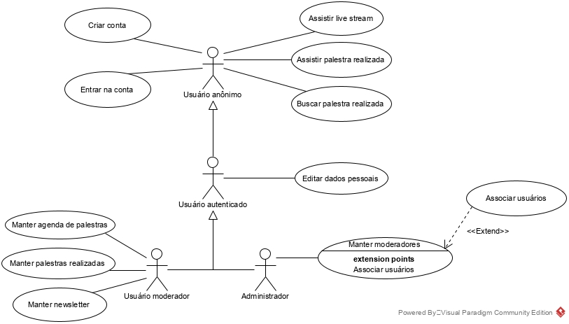

# Especificação de Casos de Uso

# 4.1 Manter moderadores

## 4.1.2 Breve Descrição

O sistema web deve permitir que o administrador da plataforma mantenha os moderadores no sistema (consulta, inclusão, alteração e exclusão).

## 4.1.3 Atores

Administrador do sistema.

## 4.1.4 Pré-condições

Ator deve estar autenticado.

## 4.1.5 Frequência de uso

Baixa

## 4.1.6 Criticalidade

Baixa

## 4.1.7 Trigger

O ator seleciona a opção de manter os moderadores.

## 4.1.8 Fluxo de Eventos

## 4.1.8.1 Fluxo Básico

1. O sistema exibe uma tela de filtro com as seguintes informações: ‘Nome ou e-mail’.  
Opções: ‘Filtrar’, ‘Adicionar moderador’.

2. O ator preenche o filtro e seleciona a opção ‘Filtrar’. [RN1] [A1]

3. O sistema exibe todos os moderadores retornados após o filtro (ordenadas por ordem crescente de ‘Nome’) com a seguinte informação (somente leitura): ‘Nome’. [RN2]  
Opções: ‘Editar moderador’, ‘Excluir moderador’.  
O sistema apresenta a opção ‘Adicionar moderador’.

4. O ator seleciona a opção ‘Editar moderador’. [A1] [A2]

5. O sistema exibe uma tela de edição com as seguintes informações: ‘E-mail’, ‘Senha’, ‘Confirmação de senha’, ‘Nome’, ‘Cidade’, ‘Estado’, ‘Data de nascimento’, ‘Foto’.  
O sistema apresenta ao final a opção ‘Salvar’.

6. O ator atualiza as informações e seleciona a opção ‘Salvar’.

7. O sistema valida os dados. [RN3]

8. O sistema apresenta tela de confirmação de edição de moderador.

9. O sistema retorna para o passo 1 do Fluxo básico.

10. O caso de uso é encerrado.

## 4.1.8.2 Fluxos Alternativos

[A1] O ator escolhe a opção ‘Adicionar moderador’.  
1. O sistema exibe uma tela de cadastro de moderador com as seguintes informações: ‘E-mail’, ‘Senha’, ‘Confirmação de senha’, ‘Nome’, ‘Cidade’, ‘Estado’, ‘Data de nascimento’, ‘Foto’.  
Opção: ‘Salvar’.

2. O ator preenche as informações e seleciona a opção ‘Salvar’.

3. O sistema valida dos dados [RN3]

4. O sistema apresenta tela de confirmação de cadastro de moderador.

5. O sistema retorna para o passo 1 do Fluxo básico.

6. O caso de uso é encerrado.

[A2] O ator escolhe a opção ‘Excluir moderador’.  
1. O sistema apresenta mensagem de confirmação de exclusão de moderador.

2. O ator confirma a exclusão. [A3]

3. O sistema exclui o moderador.

4. O sistema retorna para o passo 1 do Fluxo básico.

5. O caso de uso é encerrado.

[A3] O ator cancela a exclusão do moderador.  
1. O sistema retorna para o passo 3 do Fluxo básico.

## 4.1.9 Pós-condições

Não se aplica.

## 4.1.10 Pontos de Extensão

UC11 – Associar usuários.

## 4.1.11 Regras de Negócio

[RN1] Todos os campos de filtro são opcionais. Se nada for preenchido, todos os registros deverão ser retornados.

[RN2] A busca deve ser realizada considerando o texto digitado como sendo parte do campo em questão. Por exemplo, ao digitar-se LEI, um possível resultado seria LEITE.

[RN3] As informações a seguir são obrigatórias: ‘E-mail’, ‘Nome’, ‘Cidade’, ‘Estado’, ‘Data de nascimento’.

# 4.2 Criar nova conta

## 4.2.1 Breve Descrição

O sistema web deve permitir que o usuário anônimo interessado no conteúdo da plataforma se cadastre, informando ‘Nome’, ‘Data de nascimento’, ‘E-mail’, ‘Cidade’, ‘Estado’, ‘Senha’ e ‘Foto’.

## 4.2.2 Atores

Usuário anônimo.

## 4.2.3 Pré-condições

Ator não deve ter cadastro no sistema web.

## 4.2.4 Frequência de uso

Baixa

## 4.2.5 Criticalidade

Baixa

## 4.2.6 Trigger

O ator seleciona a opção de criar nova conta.

## 4.2.7 Fluxo de Eventos

## 4.2.7.1 Fluxo Básico

1. O sistema exibe uma tela de cadastro de usuário com as seguintes informações: ‘E-mail’, ‘Senha’, ‘Confirmação de senha’, ‘Nome’, ‘Cidade’, ‘Estado’, ‘Data de nascimento’, ‘Foto’.  
Opção: ‘Criar nova conta’.

2. O ator preenche as informações e seleciona a opção ‘Criar nova conta’.

3. O sistema valida dos dados [RN1] [RN2] [RN3]

4. O sistema apresenta tela de confirmação de cadastro de usuário.

5. O sistema retorna para a página inicial, mas agora com o usuário autenticado.

6. O caso de uso é encerrado.

## 4.2.7.2 Fluxos Alternativos

Não se aplica

## 4.2.8 Pós-condições

Não se aplica.

## 4.2.9 Pontos de Extensão

Não se aplica.

## 4.2.10 Regras de Negócio

[RN1] As informações a seguir são obrigatórias: ‘E-mail’, ‘Senha’, ‘Nome’, ‘Cidade’, ‘Estado’, ‘Data de nascimento’.

[RN2] O campo ‘E-mail‘ informado deve ter o caractere ‘@’ e pelo menos um caractere antes do ‘@’ e pelo menos um caractere depois.

[RN3] O arquivo do campo ‘Foto’ deve ter no máximo 2 MB e estar no formato png, gif, jpg ou jpeg.

# 4.3 Entrar no sistema

## 4.3.1 Breve Descrição

O sistema web deve permitir que o usuário cadastrado se autentique, disponibilizando em seguida as funcionalidades de acordo com o seu perfil.

## 4.3.2 Atores

Usuário cadastrado.

## 4.3.3 Pré-condições

Ator deve ter cadastro no sistema web.

## 4.3.4 Frequência de uso

Alta

## 4.3.5 Criticalidade

Baixa

## 4.3.6 Trigger

O ator acessa a tela inicial do sistema web.

## 4.3.7 Fluxo de Eventos

## 4.3.7.1 Fluxo Básico

1. O sistema exibe os campos ‘E-mail’ e ‘Senha’ e um menu com as funcionalidades públicas. [RN1]  
Opções: ‘Entrar’, ‘Esqueceu sua senha?’.

2. O ator preenche os campos e seleciona a opção ‘Entrar’. [A1]

3. O sistema valida as informações de acesso. [A2]

4. O sistema identifica o perfil do usuário e apresenta um menu com as funcionalidades associadas ao seu perfil e as funcionalidades de acesso público.

5. O caso de uso é encerrado.

## 4.3.7.2 Fluxos Alternativos

[A1] O ator seleciona a opção ‘Esqueceu sua senha?’.  
1. O sistema apresenta uma tela com o campo ‘E-mail’ e a opção ‘Reenviar Senha’.

2. O ator preenche o campo e seleciona a opção ‘Reenviar Senha’.

3. O sistema verifica se o e-mail está cadastrado, gera e envia a nova senha. [A3]

4. O sistema apresenta a mensagem ‘Senha enviada para o e-mail <e-mail>’.

5. O sistema retorna para o passo 1 do Fluxo básico.

[A2] Usuário e/ou senha inválidos.  
1. O sistema apresenta a mensagem ‘E-mail ou senha incorretos’.

2. O sistema retorna para o passo 1 do Fluxo básico.

[A3] E-mail não cadastrado.  
1. O sistema apresenta a mensagem ‘E-mail não cadastrado’ e retorna para o passo 1 do fluxo [A1].

## 4.3.8 Pós-condições

Não se aplica.

## 4.3.9 Pontos de Extensão

Não se aplica.

## 4.3.10 Regras de Negócio

[RN1] O sistema web deve disponibilizar ao usuário anônimo somente as funcionalidades de acesso público.

# 4.4 Manter agenda de palestras

## 4.4.1 Breve Descrição

O sistema web deve permitir que o usuário moderador mantenha uma página informando a programação (data, tema e palestrante) das próximas *live streams* (consulta, inclusão, alteração e exclusão).

## 4.4.2 Atores

Usuário moderador.

## 4.4.3 Pré-condições

Ator deve estar autenticado.

## 4.4.4 Frequência de uso

Baixa

## 4.4.5 Criticalidade

Baixa

## 4.4.6 Trigger

O ator seleciona a opção de manter a programação das próximas *live streams*.

## 4.4.7 Fluxo de Eventos

## 4.4.7.1 Fluxo Básico

1. O sistema exibe uma tela de filtro com a seguinte informação: ‘Tema da palestra’.  
Opções: ‘Filtrar’, ‘Adicionar próxima palestra’.

2. O ator preenche o filtro e seleciona a opção ‘Filtrar’. [RN1] [A1]

3. O sistema exibe todas as próximas palestras retornadas após o filtro (ordenadas por ordem crescente de ‘Data’) com as seguintes informações (somente leitura): ‘Data’, ‘Tema’. [RN2]  
Opções: ‘Editar próxima palestra’, ‘Excluir próxima palestra’.  
O sistema apresenta a opção ‘Adicionar próxima palestra’.

4. O ator seleciona a opção ‘Editar próxima palestra’. [A1] [A2]

5. O sistema exibe uma tela de edição com as seguintes informações: ‘Tema’, ‘Palestrante’, ‘Data’.  
O sistema apresenta ao final a opção ‘Salvar’.

6. O ator atualiza as informações e seleciona a opção ‘Salvar’.

7. O sistema valida os dados. [RN3]

8. O sistema apresenta tela de confirmação de edição de próxima palestra.

9. O sistema retorna para o passo 1 do Fluxo básico.

10. O caso de uso é encerrado.

## 4.4.7.2 Fluxos Alternativos

[A1] O ator escolhe a opção ‘Adicionar próxima palestra’.  
1. O sistema exibe uma tela de cadastro de próxima palestra com as seguintes informações: ‘Tema’, ‘Palestrante’, ‘Data’.  
Opção: ‘Salvar’.

2. O ator preenche as informações e seleciona a opção ‘Salvar’.

3. O sistema valida dos dados [RN3]

4. O sistema apresenta tela de confirmação de cadastro de próxima palestra.

5. O sistema retorna para o passo 1 do Fluxo básico.

6. O caso de uso é encerrado.

[A2] O ator escolhe a opção ‘Excluir próxima palestra’.  
1. O sistema apresenta mensagem de confirmação de exclusão de próxima palestra.

2. O ator confirma a exclusão. [A3]

3. O sistema exclui a próxima palestra.

4. O sistema retorna para o passo 1 do Fluxo básico.

5. O caso de uso é encerrado.

[A3] O ator cancela a exclusão da próxima palestra.  
1. O sistema retorna para o passo 3 do Fluxo básico.

## 4.4.8 Pós-condições

Não se aplica.

## 4.4.9 Pontos de Extensão

Não se aplica.

## 4.4.10 Regras de Negócio

[RN1] O campo de filtro é opcional. Se nada for preenchido, todos os registros deverão ser retornados.

[RN2] A busca deve ser realizada considerando o texto digitado como sendo parte do campo em questão. Por exemplo, ao digitar-se LEI, um possível resultado seria LEITE.

[RN3] As informações a seguir são obrigatórias: ‘Tema’, ‘Palestrante’, ‘Data’.

# 4.5 Manter palestras realizadas

## 4.5.1 Breve Descrição

O sistema web deve permitir que o usuário moderador mantenha o cadastro (tema, palestrante, data, link do vídeo, categoria, região do Brasil, imagem) de vídeos de palestras realizadas (consulta, inclusão, alteração e exclusão).

## 4.5.2 Atores

Usuário moderador.

## 4.5.3 Pré-condições

Ator deve estar autenticado.

## 4.5.4 Frequência de uso

Baixa

## 4.5.5 Criticalidade

Baixa

## 4.5.6 Trigger

O ator seleciona a opção de manter palestras realizadas.

## 4.5.7 Fluxo de Eventos

## 4.5.7.1 Fluxo Básico

1. O sistema exibe uma tela de filtro com a seguinte informação: ‘Tema da palestra’.  
Opções: ‘Filtrar’, ‘Adicionar palestra realizada’.

2. O ator preenche o filtro e seleciona a opção ‘Filtrar’. [RN1] [A1]

3. O sistema exibe todas as palestras realizadas retornadas após o filtro (ordenadas por ordem crescente de ‘Data’) com as seguintes informações (somente leitura): ‘Data’, ‘Tema’. [RN2]  
Opções: ‘Editar palestra realizada’, ‘Excluir palestra realizada’.  
O sistema apresenta a opção ‘Adicionar palestra realizada’.

4. O ator seleciona a opção ‘Editar palestra realizada’. [A1] [A2]

5. O sistema exibe uma tela de edição com as seguintes informações: ‘Tema’, ‘Palestrante’, ‘Data’, ‘Link do vídeo’, ‘Categoria’, ‘Região do Brasil’, ‘Imagem’. [RN3] [RN4]  
O sistema apresenta ao final a opção ‘Salvar’.

6. O ator atualiza as informações e seleciona a opção ‘Salvar’.

7. O sistema valida os dados. [RN5]

8. O sistema apresenta tela de confirmação de edição de palestra realizada.

9. O sistema retorna para o passo 1 do Fluxo básico.

10. O caso de uso é encerrado.

## 4.5.7.2 Fluxos Alternativos

[A1] O ator escolhe a opção ‘Adicionar palestra realizada’.  
1. O sistema exibe uma tela de cadastro de palestra realizada com as seguintes informações: ‘Tema’, ‘Palestrante’, ‘Data’, ‘Link do vídeo’, ‘Categoria’, ‘Região do Brasil’, ‘Imagem’. [RN3] [RN4]  
Opção: ‘Salvar’.

2. O ator preenche as informações e seleciona a opção ‘Salvar’.

3. O sistema valida dos dados [RN5]

4. O sistema apresenta tela de confirmação de cadastro de palestra realizada.

5. O sistema retorna para o passo 1 do Fluxo básico.

6. O caso de uso é encerrado.

[A2] O ator escolhe a opção ‘Excluir palestra realizada’.  
1. O sistema apresenta mensagem de confirmação de exclusão de palestra realizada.

2. O ator confirma a exclusão. [A3]

3. O sistema exclui a palestra realizada.

4. O sistema retorna para o passo 1 do Fluxo básico.

5. O caso de uso é encerrado.

[A3] O ator cancela a exclusão da palestra realizada.  
1. O sistema retorna para o passo 3 do Fluxo básico.

## 4.5.8 Pós-condições

Não se aplica.

## 4.5.9 Pontos de Extensão

Não se aplica.

## 4.5.10 Regras de Negócio

[RN1] O campo de filtro é opcional. Se nada for preenchido, todos os registros deverão ser retornados.

[RN2] A busca deve ser realizada considerando o texto digitado como sendo parte do campo em questão. Por exemplo, ao digitar-se LEI, um possível resultado seria LEITE.

[RN3] As opções de ‘Categoria’ são pré-definidas: ‘Alimentação e manejo animal’, ‘Bem-estar animal’, ‘Forrageiras e pastagens’, ‘Gestão da propriedade’, ‘Melhoramento genéticos e raças’, ‘Mercado do leite’, ‘Qualidade do leite e mastite’, ‘Reprodução’, ‘Sanidade: carrapatos e doenças’.

[RN4] As opções de ‘região do Brasil’ são pré-definidas: ‘Centro Oeste’, ‘Nordeste’, ‘Norte’, ‘Sudeste’, ‘Sul’.

[RN5] As informações a seguir são obrigatórias: ‘Tema’, ‘Palestrante’, ‘Data’, ‘Link do vídeo’, ‘Categoria’, ‘Região do Brasil’, ‘Imagem’.

# 4.6 Assistir *live stream*

## 4.6.1 Breve Descrição

O sistema web deve permitir que o usuário assista *live streams* e interaja com outros membros e o palestrante por meio de *chat* de texto.

## 4.6.2 Atores

Usuário anônimo, usuário autenticado.

## 4.6.3 Pré-condições

Para enviar comentários no *chat* o usuário deve estar autenticado.

## 4.6.4 Frequência de uso

Alta

## 4.6.5 Criticalidade

Média

## 4.6.6 Trigger

O ator acessa a página do sistema web para assistir a *live stream*.

## 4.6.7 Fluxo de Eventos

## 4.6.7.1 Fluxo Básico

1. O sistema exibe a página com o vídeo da transmissão ao vivo e logo abaixo o *chat* para interação entre os participantes.  
Opções: Assistir o vídeo, Enviar um comentário no *chat*, Compartilhar a página em suas redes sociais.

2. O ator assiste o vídeo. [A1] [A2] [RN1] [RN2]

3. O caso de uso é encerrado.

## 4.6.7.2 Fluxos Alternativos

[A1] O ator envia um comentário no *chat*. [RN3] [RN4] [RN5]  
1. O sistema valida o comentário. [RN6]

2. O sistema exibe o comentário no *chat* para os demais participantes.

3. O sistema retorna para o passo 1 do Fluxo básico.

[A2] O ator compartilha a página em suas redes sociais. [RN7]  
1. O sistema apresenta uma tela para o usuário fazer o compartilhamento. [RN8]

2. O sistema retorna para o passo 1 do Fluxo básico.

## 4.6.8 Pós-condições

Não se aplica.

## 4.6.9 Pontos de Extensão

Não se aplica.

## 4.6.10 Regras de Negócio

[RN1] O sistema deve permitir o ator colocar o vídeo em tela cheia.

[RN2] O sistema deve permitir o ator alterar a qualidade da transmissão (720p, 480p, 360p, 240p, 144p ou automático).

[RN3] Só poderá enviar comentário pelo *chat* o usuário autenticado.

[RN4] O chat deve ser baseado em texto. Ou seja, o ator só consegue enviar texto por meio dele.

[RN5] Para o envio do comentário o ator deve pressionar a tecla ‘Enter’.

[RN6] O tamanho máximo de cada comentário postado no *chat* deve ser de 300 caracteres.

[RN7] O ator deve poder compartilhar a página nas seguintes redes sociais: Facebook, Twitter, WhatsApp e Linkedln.

[RN8] Essa tela deve abrir em outra janela do navegador.

# 4.7 Assistir palestra realizada

## 4.7.1 Breve Descrição

O sistema web deve permitir que o usuário assista a uma palestra realizada e interaja com outros membros e o palestrante por meio de comentários.

## 4.7.2 Atores

Usuário anônimo, usuário autenticado.

## 4.7.3 Pré-condições

Para enviar comentários o usuário deve estar autenticado.

## 4.7.4 Frequência de uso

Alta

## 4.7.5 Criticalidade

Média

## 4.7.6 Trigger

O ator acessa a página do sistema web para assistir a palestra realizada de sua escolha.

## 4.7.7 Fluxo de Eventos

## 4.7.7.1 Fluxo Básico

1. O sistema exibe a página com o vídeo da palestra realizada e logo abaixo um campo para envio de comentários.  
Opções: Assistir o vídeo, Enviar um comentário, Compartilhar a página em suas redes sociais.

2. O ator assiste o vídeo. [A1] [A2] [RN1] [RN2]

3. O caso de uso é encerrado.

## 4.7.7.2 Fluxos Alternativos

[A1] O ator envia um comentário. [RN3] [RN4]  
1. O sistema valida o comentário. [RN5]

2. O sistema exibe o comentário na página.

3. O sistema retorna para o passo 1 do Fluxo básico.

[A2] O ator compartilha a página em suas redes sociais. [RN6]  
1. O sistema apresenta uma tela para o usuário fazer o compartilhamento. [RN7]

2. O sistema retorna para o passo 1 do Fluxo básico.

## 4.7.8 Pós-condições

Não se aplica.

## 4.7.9 Pontos de Extensão

Não se aplica.

## 4.7.10 Regras de Negócio

[RN1] O sistema deve permitir o ator colocar o vídeo em tela cheia.

[RN2] O sistema deve permitir o ator alterar a qualidade da transmissão (720p, 480p, 360p, 240p, 144p ou automático).

[RN3] Só poderá enviar comentário o usuário autenticado.

[RN4] O ator deverá ter a opção de enviar texto e/ou imagens em seu comentário.

[RN5] O tamanho máximo de cada comentário postado no *chat* deve ser de 500 caracteres.

[RN6] O ator deve poder compartilhar a página nas seguintes redes sociais: Facebook, Twitter, WhatsApp e Linkedln.

[RN7] Essa tela deve abrir em outra janela do navegador.

# 4.8 Buscar palestra realizada

## 4.8.1 Breve Descrição

O sistema web deve permitir que o usuário faça buscas por palestras realizadas filtrando por palavra-chave, categoria ou região do Brasil.

## 4.8.2 Atores

Usuário anônimo, usuário autenticado.

## 4.8.3 Pré-condições

Não se aplica.

## 4.8.4 Frequência de uso

Alta

## 4.8.5 Criticalidade

Média

## 4.8.6 Trigger

O ator acessa a página inicial do sistema web onde são apresentadas as opções de busca.

## 4.8.7 Fluxo de Eventos

## 4.8.7.1 Fluxo Básico

1. O sistema exibe as opções de busca de palestra realizada, sendo possível filtrar por palavra-chave, categoria ou região do Brasil. [RN1] [RN2]  
Opção: Buscar.

2. O ator preenche o(s) filtro(s) desejado e clica na opção ‘Buscar’. [RN3]

3. O sistema exibe todas as palestras realizadas retornadas após a busca (ordenadas por ordem decrescente de ‘Data’) com as seguintes informações: ‘Tema’, ‘Palestrante’, ‘Data’. [RN4]

4. O ator clica na palestra de seu interesse.

5. O sistema exibe a página com o vídeo da palestra.

6. O caso de uso é encerrado.

## 4.8.7.2 Fluxos Alternativos

Não se aplica.

## 4.8.8 Pós-condições

Não se aplica.

## 4.8.9 Pontos de Extensão

Não se aplica.

## 4.8.10 Regras de Negócio

[RN1] As opções de ‘Categoria’ são pré-definidas: ‘Alimentação e manejo animal’, ‘Bem-estar animal’, ‘Forrageiras e pastagens’, ‘Gestão da propriedade’, ‘Melhoramento genéticos e raças’, ‘Mercado do leite’, ‘Qualidade do leite e mastite’, ‘Reprodução’, ‘Sanidade: carrapatos e doenças’.

[RN2] As opções de ‘região do Brasil’ são pré-definidas: ‘Centro Oeste’, ‘Nordeste’, ‘Norte’, ‘Sudeste’, ‘Sul’.

[RN3] Os campos de filtro são opcionais. Se nada for preenchido, todos os registros deverão ser retornados.

[RN4] A busca deve ser realizada considerando o texto digitado como sendo parte do campo em questão. Por exemplo, ao digitar-se LEI, um possível resultado seria LEITE.

# 4.9 Manter *newsletter*

## 4.9.1 Breve Descrição

O sistema web deve permitir que o usuário moderador envie *newsletter* para todos os usuários cadastrados, avisando sobre a próxima *live stream* ou fazendo comunicações gerais. Para manter newsletter são necessárias as operações: consultar, incluir, alterar, excluir, enviar teste e enviar.

## 4.9.2 Atores

Usuário moderador.

## 4.9.3 Pré-condições

Ator deve estar autenticado.

## 4.9.4 Frequência de uso

Média

## 4.9.5 Criticalidade

Média

## 4.9.6 Trigger

O ator seleciona a opção de manter *newsletter*.

## 4.9.7 Fluxo de Eventos

## 4.9.7.1 Fluxo Básico

1. O sistema exibe uma tela de filtro com a seguinte informação: ‘Título’.  
Opções: ‘Filtrar’, ‘Criar nova *newsletter*’.

2. O ator preenche o filtro e seleciona a opção ‘Filtrar’. [RN1] [A1]

3. O sistema exibe todas as *newsletters* retornadas após o filtro (ordenadas por ordem decrescente de ‘Data’) com as seguintes informações (somente leitura): ‘Data’, ‘Título’. [RN2]  
Opções: ‘Editar *newsletter*’, ‘Excluir *newsletter*’, ‘Enviar teste’, ‘Enviar’.  
O sistema apresenta a opção ‘Criar nova *newsletter*’.

4. O ator seleciona a opção ‘Editar *newsletter*’. [A1] [A2] [A3] [A4]

5. O sistema exibe uma tela de edição com as seguintes informações: ‘Título’, ‘Corpo’, ‘Data’. [RN3] [RN4]  
O sistema apresenta ao final a opção ‘Salvar’.

6. O ator atualiza as informações e seleciona a opção ‘Salvar’.

7. O sistema valida os dados. [RN5]

8. O sistema apresenta tela de confirmação de edição de *newsletter*.

9. O sistema retorna para o passo 1 do Fluxo básico.

10. O caso de uso é encerrado.

## 4.9.7.2 Fluxos Alternativos

[A1] O ator escolhe a opção ‘Criar nova newsletter’.  
1. O sistema exibe uma tela de cadastro de newsletter com as seguintes informações: ‘Título’, ‘Corpo’, ‘Data’. [RN3] [RN4]  
Opção: ‘Salvar’.

2. O ator preenche as informações e seleciona a opção ‘Salvar’.

3. O sistema valida dos dados [RN5]

4. O sistema apresenta tela de visualização de como ficou a *newsletter*.

5. O sistema retorna para o passo 1 do Fluxo básico.

6. O caso de uso é encerrado.

[A2] O ator escolhe a opção ‘Excluir newsletter’.  
1. O sistema apresenta mensagem de confirmação de exclusão de *newsletter*.

2. O ator confirma a exclusão. [A5]

3. O sistema exclui a *newsletter*.

4. O sistema retorna para o passo 1 do Fluxo básico.

5. O caso de uso é encerrado.

[A3] O ator escolhe a opção ‘Enviar teste’.  
1. O sistema apresenta tela com campo ’E-mail’ para o ator indicar em qual endereço eletrônico quer receber o teste. [RN6]  
Opção: ‘Enviar teste’.

2. O ator preenche o campo e seleciona a opção ‘Enviar teste’.

3. O sistema confirma o envio do teste.

4. O sistema retorna para o passo 4 do Fluxo alternativo [A1].

[A4] O ator escolhe a opção ‘Enviar’.  
1. O sistema apresenta mensagem de confirmação de envio de *newsletter*.

2. O ator confirma o envio. [A6]

3. O sistema envia a *newsletter*.

4. O sistema retorna para o passo 1 do Fluxo básico.

5. O caso de uso é encerrado.

[A5] O ator cancela a exclusão da *newsletter*.  
1. O sistema retorna para o passo 3 do Fluxo básico.

[A6] O ator cancela o envio da *newsletter*.  
1. O sistema retorna para o passo 4 do Fluxo alternativo [A1].

## 4.9.8 Pós-condições

Não se aplica.

## 4.9.10 Pontos de Extensão

Não se aplica.

## 4.9.11 Regras de Negócio

[RN1] O campo de filtro é opcional. Se nada for preenchido, todos os registros deverão ser retornados.

[RN2] A busca deve ser realizada considerando o texto digitado como sendo parte do campo em questão. Por exemplo, ao digitar-se LEI, um possível resultado seria LEITE.

[RN3] O campo ‘Corpo’ deve permitir o ator acrescentar textos, além de imagens e links (por meio de barra de botões) para formatar a *newsletter*.

[RN4] O valor padrão do campo ‘Data’ deve ser a data do dia.

[RN5] As informações a seguir são obrigatórias: ‘Título’, ‘Corpo’, ‘Data’.

[RN6] O campo ‘E-mail’, por padrão, deve vir preenchido com o endereço eletrônico cadastrado do ator. Este pode modifica-lo ou acrescentar mais endereços para receberem o teste.

# 4.10 Editar dados pessoais

## 4.10.1 Breve Descrição

O sistema web deve permitir que o usuário autenticado edite os seus dados pessoais: ‘E-mail’, ‘Senha’, ‘Nome’, ‘Cidade’, ‘Estado’, ‘Data de nascimento’, ‘Foto’.

## 4.10.2 Atores

Usuário autenticado.

## 4.10.3 Pré-condições

O usuário deve estar autenticado.

## 4.10.4 Frequência de uso

Baixa

## 4.10.5 Criticalidade

Baixa

## 4.10.6 Trigger

O ator seleciona a opção de editar dados pessoais.

## 4.10.7 Fluxo de Eventos

## 4.10.7.1 Fluxo Básico

1. O sistema exibe uma tela de edição de dados pessoais com as seguintes informações: ‘E-mail’, ‘Senha’, ‘Confirmação de senha’, ‘Nome’, ‘Cidade’, ‘Estado’, ‘Data de nascimento’, ‘Foto’.  
Opção: ‘Salvar’.

2. O ator edita as informações e seleciona a opção ‘Salvar’.

3. O sistema valida os dados [RN1] [RN2]

4. O sistema apresenta tela de confirmação de edição dos dados pessoais.

5. O sistema retorna para o passo 1 do Fluxo básico.

6. O caso de uso é encerrado.

## 4.10.7.2 Fluxos Alternativos

Não se aplica

## 4.10.8 Pós-condições

Não se aplica.

## 4.10.9 Pontos de Extensão

Não se aplica.

## 4.10.10 Regras de Negócio

[RN1] As informações a seguir são obrigatórias: ‘E-mail’, ‘Nome’, ‘Cidade’, ‘Estado’, ‘Data de nascimento’.

[RN2] Caso o ator queira alterar a senha, é obrigatório digitar a senha atual.

# 4.11 Associar usuários

## 4.11.1 Breve Descrição

O sistema web deve permitir que o administrador da plataforma associe um usuário cadastrado ao perfil de moderador.

## 4.11.2 Atores

Administrador do sistema.

## 4.11.3 Pré-condições

Ator deve estar autenticado.

## 4.11.4 Frequência de uso

Baixa

## 4.11.5 Criticalidade

Baixa

## 4.11.6 Trigger

O ator seleciona a opção de associar usuários.

## 4.11.7 Fluxo de Eventos

## 4.11.7.1 Fluxo Básico

1. O sistema exibe uma tela de filtro com as seguintes informações: ‘Nome ou e-mail’.  
Opções: ‘Filtrar’.

2. O ator preenche o filtro e seleciona a opção ‘Filtrar’. [RN1]

3. O sistema exibe todos os usuários cadastrados retornados após o filtro (ordenadas por ordem crescente de ‘Nome’) com a seguinte informação (somente leitura): ‘Nome’. [RN2]  
O sistema apresenta a opção ‘Associar o papel de moderador para o(s) usuário(s) selecionado(s)’.

4. O ator seleciona um ou mais usuários cadastrados e a opção ‘Associar o papel de moderador para o(s) usuário(s) selecionado(s)’. [A1]

5. O sistema apresenta tela de confirmação de associação do papel de moderador para o(s) usuário(s) selecionado(s).

6. O sistema retorna para o passo 1 do Fluxo básico.

7. O caso de uso é encerrado.

## 4.11.7.2 Fluxos Alternativos

[A1] O ator não seleciona nenhum usuário cadastrado.  
1. O sistema exibe na tela a mensagem de erro ‘Nenhum usuário foi selecionado’.

2. O sistema retorna para o passo 3 do Fluxo básico.

## 4.11.8 Pós-condições

Não se aplica.

## 4.11.9 Pontos de Extensão

Não se aplica.

## 4.11.10 Regras de Negócio

[RN1] Todos os campos de filtro são opcionais. Se nada for preenchido, todos os registros deverão ser retornados.

[RN2] A busca deve ser realizada considerando o texto digitado como sendo parte do campo em questão. Por exemplo, ao digitar-se LEI, um possível resultado seria LEITE.

# Especificação Arquitetural

# 5.1 Detalhamento Técnico dos Requisitos não-funcionais

## 5.1.1 Usabilidade

- RN1: Tempo de treinamento moderador - Usuários normais devem se tornar produtivos nas operações destinadas ao perfil de moderador (Manter agenda de palestras, Manter palestras realizadas, Manter *newsletter*) com 4 horas de treinamento. E usuários avançados devem se tornar produtivos nestas operações com 2 horas de treinamento.

Vídeos curtos e manual devem ser produzidas explicando cada uma das operações citadas acima.

- RN2: Criação e envio de *newsletter* - O sistema web deve prover *interface* visual para criação e envio de *newsletter*. Dessa forma, o usuário moderador não precisará entender de HTML ou qualquer linguagem de programação para essas tarefas.

Utilizar o módulo ‘Simplenews’, que fornece uma base para criação e envio de *newsletter* com *interface* visual. Para permitir que as newsletter sejam enviadas o formato HTML (e não *Plain*) utilizar os módulos ‘Swift Mailer’ e ‘Mail System’.

- RN3: Tempo de criação e envio de *newsletter* - Com a *interface* visual para a criação e o envio de *newsletter* citada no RN2, essas tarefas em conjunto devem ser executadas em menos de 30 minutos pelo usuário normal com perfil de moderador.

Criar menu personalizado para o perfil moderador com as opções relativas a newsletter e deixar o tipo de conteúdo padrão com o layout da *newsletter* (cabeçalho, largura e tipo e tamanho de fonte). Isso agilizará as tarefas do usuário, que ficarão dentro do tempo previsto.

## 5.1.2 Confiabilidade

- RN4: Disponibilidade – O sistema web deve estar disponível 95% do tempo.

O sistema web ficará hospedado nos servidores da empresa DialHost, que possui Data Center próprio com tecnologia de ponta, atendimento rápido via chat e telefone 24h por dia/7 dias por semana. Com essa estrutura, o sistema web ficará disponível conforme indicado.

- RN5: Tempo Médio entre Falhas (MTBF) – O Tempo Médio entre Falhas (MTBF) deve ser de no mínimo 12 horas.

Os sistemas web desenvolvidos a partir do framework Drupal são estáveis e combinado com um ótimo serviço de hospedagem (conforme citado no RN5) irão proporcionar atingir no mínimo o tempo médio entre falhas citado.

- RN6: Tempo Médio para Reparo (MTTR) – O Tempo Médio para Reparo (MTTR) deve ser de no máximo 1 hora.

Devido ao conceito de módulos, os sistemas web desenvolvidos a partir do framework Drupal possuem ótima manutenibilidade. Além disso, os reparos poderão ser testados e implementados em ambiente *off-line* para depois irem para o ambiente *online*. Dessa forma será possível atingir o tempo médio para reparo citado.

## 5.1.3 Desempenho

- RN7: Capacidade - A expectativa é que cada *live stream* terá, em média, 50 participantes (Caso de Uso 3.1.6 Assistir *live stream*). Assim, o sistema deve acomodar o acesso simultâneo desse número de usuários.

Os sistemas web desenvolvidos a partir do framework Drupal suportam tranquilamente o acesso simultâneo do número de participantes citado.

## 5.1.4 Suportabilidade

- RN8: Sobreposições de CSS ou *Javascript* - Qualquer sobreposição de CSS ou *Javascript* ao padrão *Bootstrap* 3 deve ser realizada (e comentada) em um único arquivo ou conjunto de arquivos classificados por partes do sistema (por exemplo topo, rodapé, busca, etc.). Dessa forma a manutenibilidade é facilitada pois qualquer membro da equipe de desenvolvimento saberá onde fazer manutenções no código.

Utilizar o módulo ‘Asset Injector’.

## 5.1.5 Segurança

- RN9: *Backup* - O sistema web deve fazer *backups* automáticos, todo dia, mantendo os últimos 7 (sete). Os *backups* devem ser completos, ou seja, incluírem a base de dados e todos os arquivos referentes ao sistema.

Utilizar o módulo ‘Backup and Migrate’.

- RN10: *Log* de alterações - O sistema web deve registrar em um *log* todas as alterações (inclusão, edição e exclusão) feitas nos conteúdos do sistema, identificando o usuário, o tipo de conteúdo alterado, a data e hora da alteração e o tipo de operação.

Utilizar o módulo *View* para criar uma *view* de *logs* e disponibilizar, via interface, um *link* para acesso aos registros.

## 5.1.6 Portabilidade

- RN11: Navegadores - O sistema web deve ser acessível pelo menos nos seguintes navegadores, a partir das respectivas versões: Google Chrome (60.0.3112.90), Mozilla Firefox (52.0.2), Internet Explorer (11), Opera (65.0.3467.72), Microsoft Edge (44.18362) e Safari (12.1.2).

O *framework* CSS *Bootstrap* 3 suporta todas as versões de navegadores citadas. Desta forma o sistema web será visualizado de forma correta em todos eles.

## 5.1.7 Outros Requisitos Tecnológicos

- RN12: Responsividade - O sistema web deve ser responsivo, ou seja, ser acessível por *desktops*, *smartphones* e *tablets*, com visualização personalizada para as diversas resoluções dos dispositivos.

O *framework* CSS *Bootstrap* 3 tem como premissa o desenvolvimento de sistemas web responsivos e *mobile-first*. Dessa forma, cada dispositivo citado terá uma visualização personalizada, adequada a sua resolução.

# 5.2 Definição de Framework do Projeto

## 5.2.1 Framework de back-end

O sistema web deve ser desenvolvido no *framework* Drupal versão 8.8.4 (versão mais atualizada em 25/03/2020). Por política de desenvolvimento, a empresa utiliza esse framework de *back-end* na criação de todas as suas aplicações web. Dessa forma a equipe já é treinada e o desenvolvimento é otimizado, além de manutenções e atualizações. Além disso, o Drupal é mantido por uma comunidade *open source* ativa, proporcionando uma ferramenta segura, estável e robusta.

## 5.2.2 *Framework* de *front-end*

Para o desenvolvimento *front-end* do sistema web, o *framework* CSS Bootstrap 3 deve ser utilizado. Por política de desenvolvimento, a empresa utiliza esse framework na criação de todas as suas aplicações web. Dessa forma a equipe já é treinada e o desenvolvimento é otimizado, além de manutenções e atualizações. Além disso, o *Bootstrap* é um dos projetos mais bem avaliado no site GitHub, com mais de 111.600 estrelas e 51.500 forks, possui ampla documentação na página oficial e é um dos *frameworks* *front-end* mais utilizados no mundo.

# 5.3 Definição de Padrões Arquiteturais de Projeto

## 5.3.1 Camadas da aplicação

Será seguido o padrão arquitetural PAC (Presentation-Abstraction-Control). O PAC tem uma estrutura que se repete várias vezes dentro da aplicação, agrupada em *Agent* ou *Triad*. Cada um destes agentes tem uma estrutura composta por um *Presenter* (P), por uma *Abstraction* (A), por um *Controller* (C) e podem ser tão simples quanto um objeto ou, tão complexos quanto todo um software. A estrutura é ilustrada a seguir.

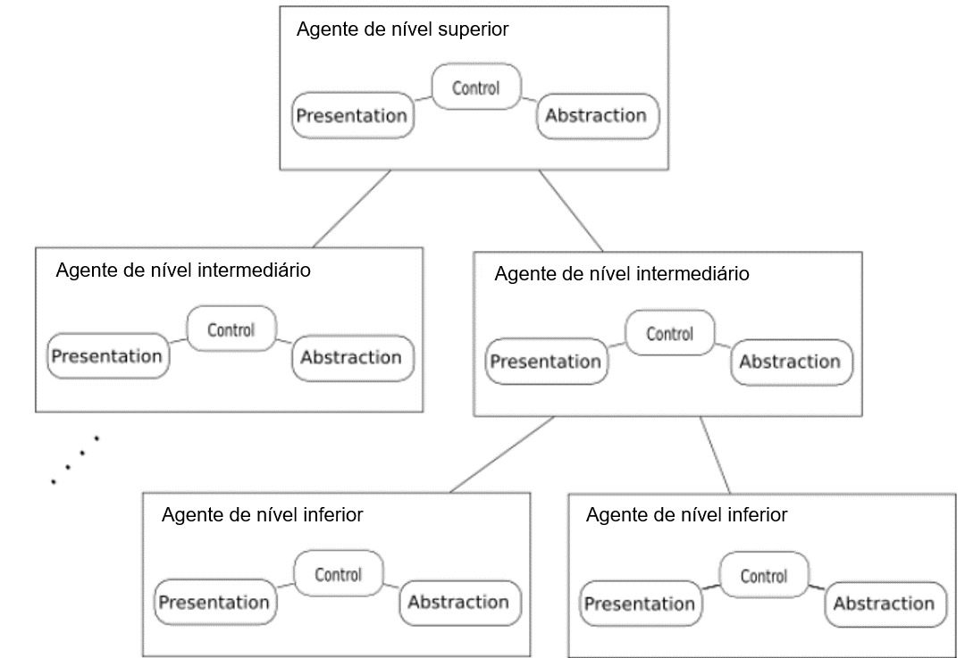

# 5.4 Visão de Implantação da Solução

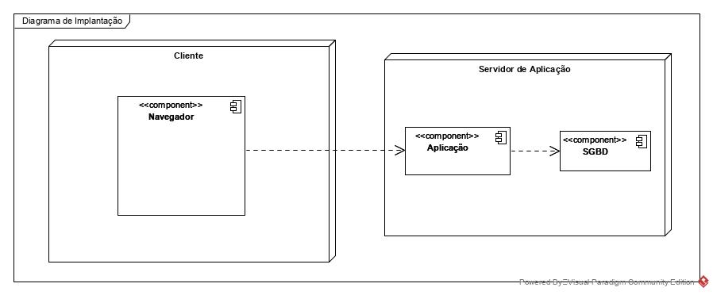

# Código fonte comentado

# 6.1 Introdução

O framework Drupal contém uma estrutura padrão, com módulos em seu *core*, organização de diretórios e parte administrativa do desenvolvedor. Considerando que essa estrutura padrão já é do conhecimento da equipe de desenvolvimento, consideramos ser necessário documentar as personalizações e incrementos implementados no sistema web. Desta forma serão documentados os códigos CSS e os módulos acrescentados.

Os comentários nos códigos CSS estão distribuídos em vários arquivos ao longo da estrutura de diretórios do Drupal. Para facilitar a consulta, reunimos esses comentários também neste documento, indicando o respectivo diretório/arquivo onde ele se encontra originalmente.

# 6.2 Comentários em códigos CSS

Para facilitar a manutenção e reutilização dos códigos CSS, estes estão divididos em arquivos, correspondentes a parte do sistema web a que dizem respeito.

Todos os arquivos com acréscimos/alterações de códigos CSS se encontram no diretório:

public_html/sites/default/files/asset_injector/css

Desta forma são apresentados a seguir a parte do sistema web, o arquivo original do comentário, o código CSS e os respectivos comentários.

## 6.2.1 Ao vivo

Arquivo: ao_vivo-ddb3bfa60cea71c13a3cb69c221ee445.css

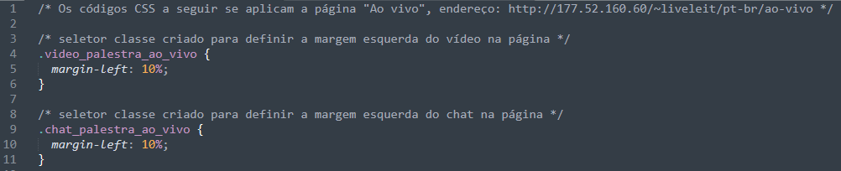

## 6.2.2 Busca

Arquivo: busca-c56599a426b0029989e5d9edbd70edee.css

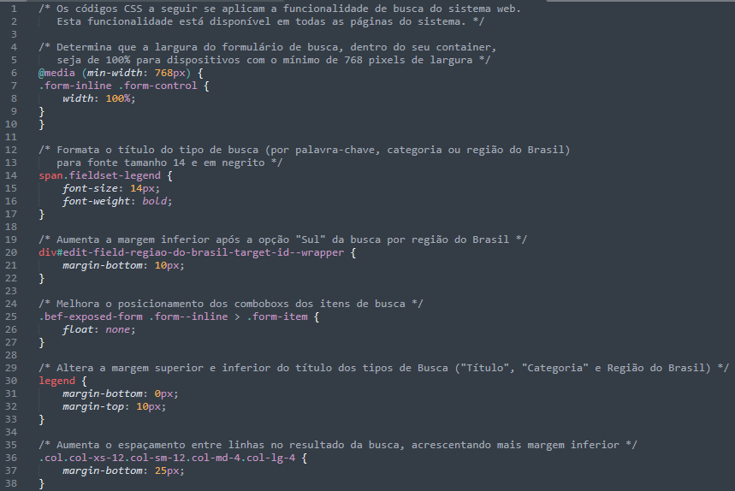

## 6.2.3 Cadastro usuário

Arquivo: cadastro_usuario-b2adee941f6330487c0a728fd713645d.css

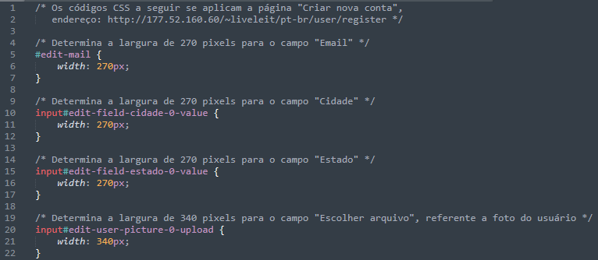

## 6.2.4 Coluna direita

Arquivo: coluna_direita-6b332a64187f4bc68b70692befd8de28.css

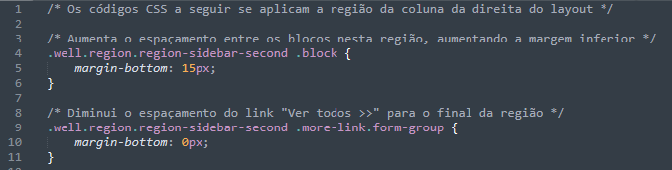

## 6.2.5 Comentários

Arquivo: comentarios-d2e56fb0247183e2b69e711add6383cf.css

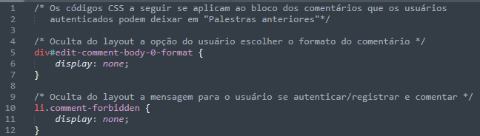

## 6.2.6 Compartilhar redes sociais

Arquivo: compartilhar_redes_sociais-1980862af8b6e5f602898a7fd05dedb5.css

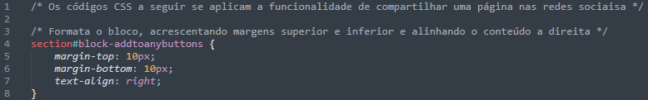

## 6.2.7 EGL - Veja também

Arquivo: egl_veja_tambem-668b55c87bbb77b2b8a6984af0a168c8.css

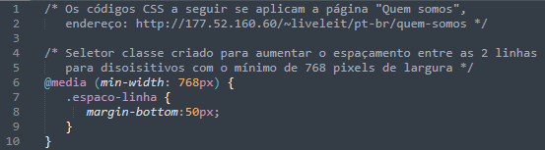

## 6.2.8 Favoritas home

Arquivo: favoritas_home-4e30e63fff2c673ef37b25943e107383.css

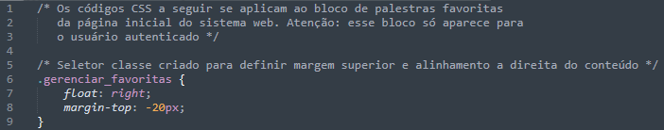

## 6.2.9 Favoritas interna

Arquivo: favoritas_interna-400d3c58194928fd26c64ffaf2582349.css

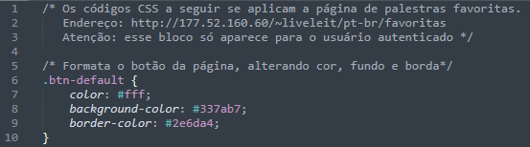

## 6.2.10 Favoritas no node

Arquivo: favoritas-b2dce2ec6e6ceee2902205ce48d38ec9.css

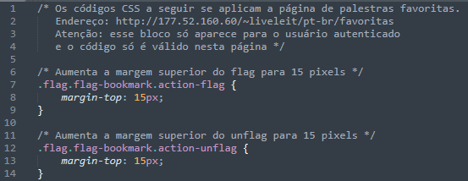

## 6.2.11 Membros home

Arquivo: membros_home-a2665b50253166f876442fc696e01d0c.css

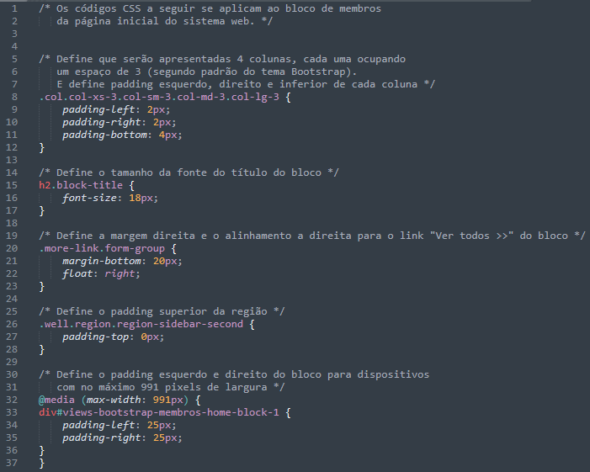

## 6.2.12 Membros todos

Arquivo: membros_todos-eccb93fd0ab1e3c4bbf2445da27c69d0.css

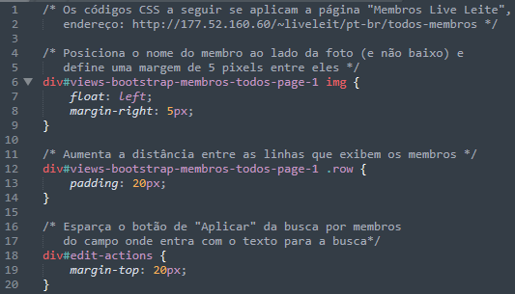

## 6.2.13 Menu usuário autenticado

Arquivo: menu_usuario_autenticado-d4d8439fbc1292709de084520ccfd525.css

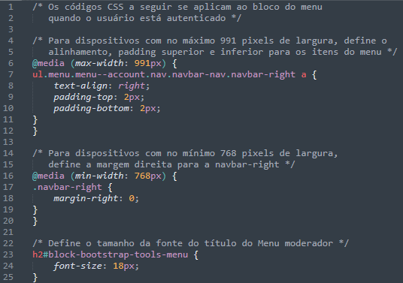

## 6.2.14 Mobile ajustes

Arquivo: mobile_ajustes-79f5b6ec55826f2fc3dc77f35667546b.css

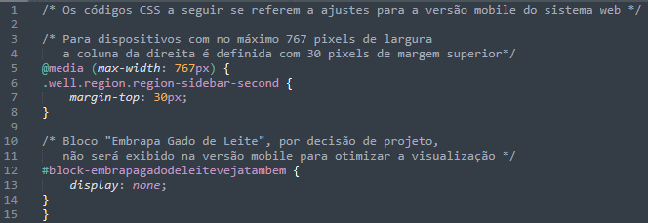

## 6.2.15 Moderador páginas edições

Arquivo: moderador_paginas_edicoes-61b3fb1543ee069665a311ac4783a58f.css

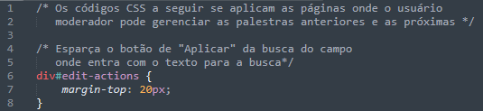

## 6.2.16 Newsletter

Arquivo: newsletter-2fceaa91d36e9293e3cceeb8657f83e5.css

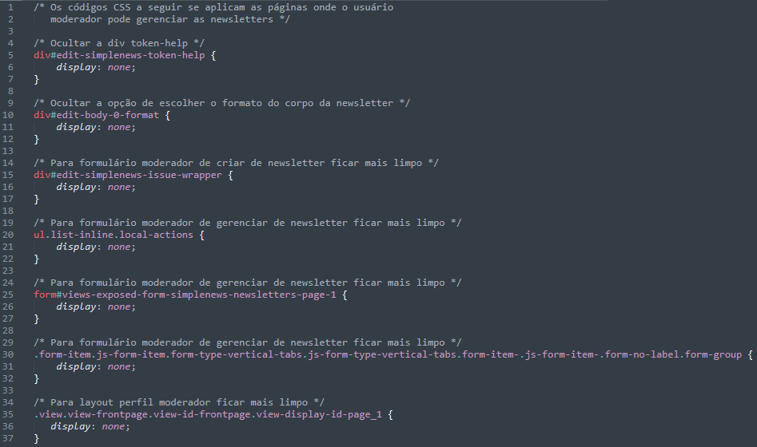

## 6.2.17 Palestras anteriores home

Arquivo: palestras_anteriores_home-26578d6a651991eb072ad654e5e0d3a0.css

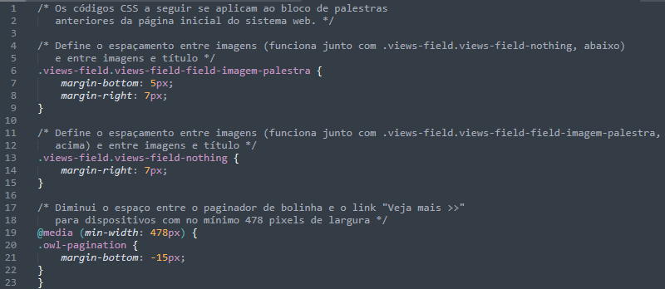

## 6.2.18 Páginas título

Arquivo: paginas_titulo-508ee0fe9400ca4f773bc551b789bf08.css

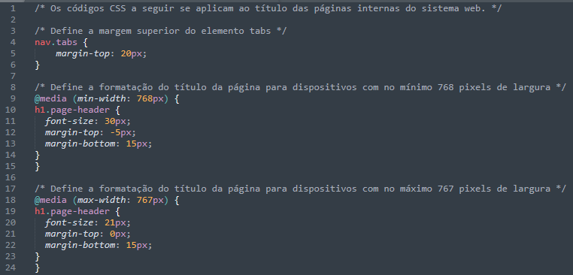

## 6.2.19 Rodapé

Arquivo: rodape-2ec4a330c10a01651019f786c2a305c1.css

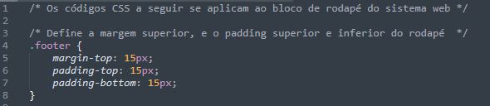

## 6.2.20 Topo

Arquivo: topo-310b002fc80dd0a9366e5fb791f955e2.css

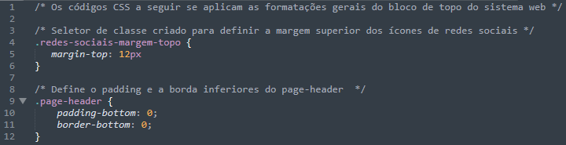

## 6.2.21 Topo usuário anônimo

Arquivo: topo_usuario_anonimo-cd83b3bcb8cf6c9ab1ba6425dfcb9535.css

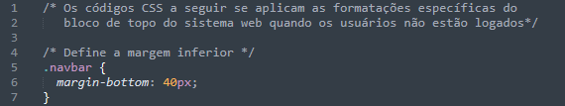

## 6.2.22 Topo usuário logado

Arquivo: topo_usuario_logado-61bc7071ef5df78236a6d16a0048ba8e.css

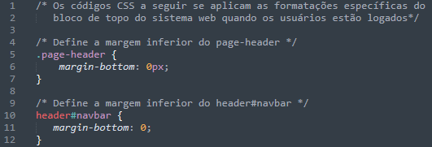

## 6.2.23 Voltar topo

Arquivo: voltar_topo-bb35fa32b399ba4165cf2ce8968d4b0f.css

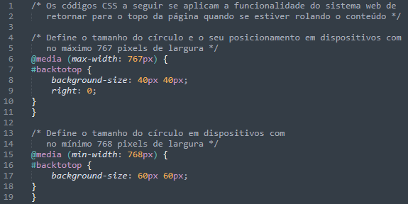

# 6.3 Comentários módulos acrescentados

Todos os módulos acrescentados se encontram no diretório:

public_html/modules

Desta forma são apresentados a seguir o nome, o subdiretório, versão e os respectivos comentários sobre os módulos acrescentados.

## 6.3.1 AddToAny Share Buttons

Subdiretório: addtoany

Versão: 8.x-1.12

Fornece a base para acrescentar a funcionalidade de compartilhar páginas web em redes sociais. Configurações básicas no ambiente administrativo se encontram em: admin/config/services/addtoany.

## 6.3.2 Admin Toolbar

Subdiretório: admin_toolbar

Versão: 8.x-2.2

Fornece a base para acrescentar a funcionalidade de uma nova versão da toobar no ambiente administrativo.

## 6.3.3 Asset Injector

Subdiretório: asset_injector

Versão: 8.x-2.6

Fornece um local único para gerenciar as personalizações CSS e JavaScript. É possível criar vários arquivos, agrupando os códigos por bloco, funcionalidade ou página. Facilita a manutenção e reutilização. Configurações básicas no ambiente administrativo se encontram em: admin/config/development/asset-injector.

## 6.3.4 Back To Top

Subdiretório: back_to_top

Versão: 8.x-1.1

Fornece a base para acrescentar a funcionalidade de voltar para o topo. Dessa forma, tanto na versão desktop quanto na mobile, ao longo da rolagem da página, o usuário terá a opção de retornar para o topo clicando em um link. Configurações básicas no ambiente administrativo se encontram em: admin/config/user-interface/back_to_top.

## 6.3.5 Backup and Migrate

Subdiretório: backup_migrate

Versão: 8.x-4.1

Fornece a base para acrescentar a funcionalidade de backups completos do sistema. Esses backups podem ser manuais ou automáticos. Configurações básicas no ambiente administrativo se encontram em: admin/config/development/backup_migrate.

## 6.3.6 Better Exposed Filters

Subdiretório: better_exposed_filters

Versão: 8.x-3.0-alpha6

Fornece a base para acrescentar funcionalidades nos filtros expostos de *views*. Usado na Busca, que foi implementada como uma *view* onde o usuário pode escolher os parâmetros de seleção do conteúdo.

## 6.3.7 Block Class

Subdiretório: block_class

Versão: 8.x-1.1

Fornece a base para acrescentar classes CSS em blocos inteiros do sistema web. Isto facilita a formatação/personalização destes elementos.

## 6.3.8 Coffee

Subdiretório: coffee

Versão: 8.x-1.0-beta2

Fornece a base para acrescentar a funcionalidade de navegar pelo ambiente administrativo de forma mais rápida. Com as teclas de atalho alt+d é possível digitar um texto e ter o retorno sobre páginas relacionadas a este texto. Configurações básicas no ambiente administrativo se encontram em: admin/config/user-interface/coffee

## 6.3.9 Chaos Tool Suite (ctools)

Subdiretório: ctools

Versão: 8.x-3.2

Fornece a base para acrescentar a funcionalidade de várias APIs de ajuda para desenvolvedores e usuários administradores. É pré-requisito para instalação do módulo Pathauto.

## 6.3.10 Email Registration

Subdiretório: email_registration

Versão: 8.x-1.0

Fornece a base para acrescentar a funcionalidade de usuários utilizarem o e-mail para fazer login ao invés de criarem nome de usuário. O usuário está mais familiarizado com o endereço de e-mail do que com nome de usuários que cria em cadastros, por isso esta opção.

## 6.3.11 Flag

Subdiretório: flag

Versão: 8.x-4.0-beta1

Fornece a base para acrescentar a funcionalidade de usuários autenticados indicarem conteúdos como favoritos. Desta forma, uma lista com estes conteúdos é disponibilizada para cada usuário, que pode gerenciá-la. Configurações básicas no ambiente administrativo se encontram em: admin/structure/flags

## 6.3.12 Font Awesome Icons

Subdiretório: fontawesome

Versão: 8.x-2.15

Fornece a base para acrescentar os ícones de redes sociais, que estão disponíveis no topo da aplicação web. Fornece base para diversos ícones, mas nesta aplicação foram utilizados apenas os de redes sociais. Configurações básicas no ambiente administrativo se encontram em: admin/config/content/fontawesome

## 6.3.13 Google Analytics

Subdiretório: google_analytics

Versão: 8.x-2.4

Fornece a base para acrescentar a funcionalidade de monitorar os acessos às páginas do sistema web pelo Google Analytics, ferramenta do Google que fornece várias estatísticas de acesso. Configurações básicas no ambiente administrativo se encontram em: admin/config/system/google-analytics

## 6.3.14 Mail System

Subdiretório: mailsystem

Versão: 8.x-4.3

Fornece a base para acrescentar a funcionalidade de envio de newsletter para o endereço eletrônico cadastrado dos usuários. Configurações básicas no ambiente administrativo se encontram em: admin/config/system/mailsystem

## 6.3.15 Menu Firstchild

Subdiretório: menu_firstchild

Versão: 8.x-1.0-rc1

Por padrão, o Drupal requer que cada item de menu seja um link para uma URL (interna ou externa). Mas existem casos onde temos itens “pai” sem endereço, apenas agrupando itens semelhantes no menu. Este módulo fornece a base para acrescentar esta funcionalidade. Isto é utilizado no “Menu moderador”.

## 6.3.16 Menu Per Role

Subdiretório: menu_per_role

Versão: 8.x-1.2

Fornece a base para acrescentar a funcionalidade de exibir um menu apenas para determinado perfil. É utilizado para o “Menu moderador” ficar disponível apenas para o usuário moderador. Configurações básicas no ambiente administrativo se encontram em: admin/config/system/menu_per_role

## 6.3.17 Owl Carousel

Subdiretório: owlcarousel

Versão: 8.x-1.0-alpha3

Fornece a base para acrescentar a funcionalidade de *slider*. É utilizado nos dois *sliders* da página inicial: *banners* de destaque e palestras anteriores. Utilizado em conjunto com o módulo *view*.

## 6.3.18 Pathauto

Subdiretório: pathauto

Versão: 8.x-1.6

Fornece a base para acrescentar a funcionalidade de gerar automaticamente o endereço de cada página. Este é baseado no título da página e evita que o moderador e/ou administrador tenha que alterar o endereço manualmente. Configurações básicas no ambiente administrativo se encontram em: admin/config/search/path/patterns

## 6.3.19 Simplenews

Subdiretório: simplenews

Versão: 8.x-2.0-beta1

Fornece a base para acrescentar a funcionalidade de publicar e enviar *newsletter* para os usuários subscritos. Utilizado em conjunto com o módulo Mail System. Configurações básicas no ambiente administrativo se encontram em: admin/config/services/simplenews.

## 6.3.20 Swift Mailer

Subdiretório: swiftmailer

Versão: 8.x-2.0-alpha2

Fornece a base para estender a funcionalidade de envio de e-mails fornecida pelo *core* do Drupal. No caso deste sistema web é utilizado para o envio de *newsletters* no formato HTML. Configurações básicas no ambiente administrativo se encontram em: admin/config/swiftmailer/transport.

## 6.3.21 Token

Subdiretório: token

Versão: 8.x-1.6

Fornece a base para estender a funcionalidade de tokens oferecidos pelo *core* do Drupal. Neste sistema web é utilizado para referenciar os campos dos tipos de conteúdo.

## 6.3.22 Video Embed Field

Subdiretório: video_embed_field

Versão: 8.x-2.3

Fornece a base para acrescentar a funcionalidade de criar campos em tipos de conteúdo do tipo vídeo incorporado do Youtube. Neste sistema web é utilizado para criar o campo com vídeo no tipo de conteúdo Palestras anteriores.

## 6.3.23 Views Bootstrap

Subdiretório: views_bootstrap

Versão: 8.x-3.1

Fornece a base para acrescentar a funcionalidade de criar *views* com resultados responsivos, seguindo o padrão Bootstrap. Utilizado em conjunto com o módulo *view*.

## 6.3.24 Views Bulk Operations (VBO)

Subdiretório: views_bulk_operations

Versão: 8.x-3.8

Fornece a base para acrescentar a funcionalidade de executar uma ação sobre vários registros pré-selecionados por uma *view*. Neste sistema web é utilizado para permitir que o usuário moderador execute uma ação sobre vários *nodes* dos tipos de conteúdo que tem permissão de editar.

# Roteiro de teste efetuado

# 7.1 Introdução

O sistema web desenvolvido não é crítico e possíveis falhas são facilmente identificáveis pelos usuários, tanto anônimos quanto autenticados. Desta forma, este roteiro de teste tem foco na fase **Teste de Sistema**, envolvendo a perspectiva dos clientes e usuários. A técnica para teste de software utilizada é a **Funcional (ou caixa preta)**. O critério para a Técnica Funcional é o **Particionamento em Classes de Equivalência**.

Um sistema divide-se em características **funcionais** e **não-funcionais**. Ambas características são abordadas neste roteiro de teste, com rastreabilidade para os respectivos casos de uso definidos na etapa de “Especificação dos Requisitos de Software”. Os casos de teste têm alta cobertura, abrangendo os diferentes caminhos dentro do caso de uso, ou seja, o fluxo principal e os fluxos alternativos.

A seguir são apresentados os testes feitos no sistema web com as características funcionais e os testes com as características não-funcionais.

# 7.2 Testes características funcionais

## 7.2.1 Casos de Uso UC02: Criar nova conta

Informação de rastreabilidade: descrito no arquivo *4.02 Especificação de Casos de Uso UC02.docx*

### 7.2.1.1 Campos obrigatórios

As informações a seguir são obrigatórias: ‘E-mail’, ‘Senha’, ‘Nome’, ‘Cidade’, ‘Estado’, ‘Data de nascimento’

- Classes de equivalência

|  |  |  |
| --- | --- | --- |
| Condições de Entrada | Classes Válidas | Classes Inválidas |
| Campo ‘E-mail’ preenchido | Sim | Não |
| Campo ‘Senha’ preenchido | Sim | Não |
| Campo ‘Nome’ preenchido | Sim | Não |
| Campo ‘Cidade’ preenchido | Sim | Não |
| Campo ‘Estado’ preenchido | Sim | Não |
| Campo ‘Data de nascimento’ preenchido | Sim | Não |

- Exemplo de Conjunto de Casos de Teste (combinando as classes válidas e isolando as inválidas uma de cada vez)

T0 = {(teste@teste.com.br, 123456, João Silva, Rio de Janeiro, RJ, 12/04/1980, Válido), (‘’, 123456, João Silva, Rio de Janeiro, RJ, 12/04/1980, Inválido), (teste@teste.com.br, ‘’, João Silva, Rio de Janeiro, RJ, 12/04/1980, Inválido), (teste@teste.com.br, 123456, ‘’, Rio de Janeiro, RJ, 12/04/1980, Inválido), (teste@teste.com.br, 123456, João Silva, ‘’, RJ, 12/04/1980, Inválido), (teste@teste.com.br, 123456, João Silva, Rio de Janeiro, ‘’, 12/04/1980, Inválido), (teste@teste.com.br, 123456, João Silva, Rio de Janeiro, RJ, ‘’, Inválido)}

As saídas a partir das entradas acima tiveram o comportamento esperando, ou seja, quando todos os campos foram preenchidos o usuário foi cadastrado; quando algum ficou em branco o usuário não foi cadastrado, sendo apresentada a respectiva mensagem de erro.

### 7.2.1.2 Campo ‘E-mail’ válido

O campo ‘E-mail‘ informado deve ter o caractere ‘@’ e pelo menos um caractere antes do ‘@’ e pelo menos um caractere depois.

- Classes de equivalência

|  |  |  |
| --- | --- | --- |
| Condições de Entrada | Classes Válidas | Classes Inválidas |
| E-mail tem o caractere ‘@’ | Sim | Não |
| Existe pelo menos um caractere antes do ‘@’ | Sim | Não |
| Existe pelo menos um caractere depois do ‘@’ | Sim | Não |

- Exemplo de Conjunto de Casos de Teste (combinando as classes válidas e isolando as inválidas uma de cada vez)

T0 = {(teste@teste.com.br, Válido), (testeteste.com.br, Inválido), (@teste.com.br, Inválido), (teste@, Inválido)}

As saídas a partir das entradas acima tiveram o comportamento esperando, ou seja, quando o campo e-mail atendeu aos requisitos o usuário foi cadastrado; quando não atendeu o usuário não foi cadastrado, sendo apresentada a respectiva mensagem de erro.

### 7.2.1.3 Campo ‘Foto’ válido

O arquivo do campo ‘Foto’ deve ter no máximo 2 MB e estar no formato png, gif, jpg ou jpeg.

- Classes de equivalência

|  |  |  |
| --- | --- | --- |
| Condições de Entrada | Classes Válidas | Classes Inválidas |
| ‘Foto’ tem no máximo 2 MB | Sim | Não |
| ‘Foto’ está no formato png, gif, jpg ou jpeg | Sim | Não |

- Exemplo de Conjunto de Casos de Teste (combinando as classes válidas e isolando as inválidas uma de cada vez)

T0 = {(Arquivo foto com 1 MB e no formato png, Válido), (Arquivo foto com 3 MB e no formato gif, Inválido), (Arquivo foto com 1 MB e no formato doc, Inválido)}

As saídas a partir das entradas acima tiveram o comportamento esperando, ou seja, quando o campo foto atendeu aos requisitos o usuário foi cadastrado; quando não atendeu o usuário não foi cadastrado, sendo apresentada a respectiva mensagem de erro.

## 7.2.2 Casos de Uso UC03: Entrar no sistema

Informação de rastreabilidade: descrito no arquivo *4.03 Especificação de Casos de Uso UC03.docx*

### 7.2.2.1 Campos obrigatórios

Para o usuário entrar no sistema é necessário informar o e-mail e a senha cadastrados.

- Classes de equivalência

|  |  |  |
| --- | --- | --- |
| Condições de Entrada | Classes Válidas | Classes Inválidas |
| E-mail informado é o cadastrado | Sim | Não |
| A senha informada é a cadastrada | Sim | Não |

- Exemplo de Conjunto de Casos de Teste (combinando as classes válidas e isolando as inválidas uma de cada vez)

T0 = {(teste@teste.com.br, 123456, Válido), (teste2@teste.com.br, 123456, Inválido), (teste@teste.com.br, 78910, Inválido)}

As saídas a partir das entradas acima tiveram o comportamento esperando, ou seja, quando o e-mail e a senha eram os cadastrados, o usuário acessou o sistema; quando não era não acessou, sendo apresentada a respectiva mensagem de erro.

## 7.2.3 Casos de Uso UC04: Manter agenda de palestras

Informação de rastreabilidade: descrito no arquivo *4.04 Especificação de Casos de Uso UC04.docx*

### 7.2.3.1 Campos obrigatórios

Para cadastrar uma próxima palestra as informações a seguir são obrigatórias: ‘Tema’, ‘Palestrante’, ‘Data’.

- Classes de equivalência

|  |  |  |
| --- | --- | --- |
| Condições de Entrada | Classes Válidas | Classes Inválidas |
| Campo ‘Tema’ preenchido | Sim | Não |
| Campo ‘Palestrante’ preenchido | Sim | Não |
| Campo ‘Data’ preenchido | Sim | Não |

- Exemplo de Conjunto de Casos de Teste (combinando as classes válidas e isolando as inválidas uma de cada vez)

T0 = {(‘Boas práticas agropecuárias’, ‘Cláudio Souza’, ‘25/09/2020’, Válido), (‘’, ‘Cláudio Souza’, ‘25/09/2020’, Inválido), (‘Boas práticas agropecuárias’, ‘’, ‘25/09/2020’, Inválido), (‘Boas práticas agropecuárias’, ‘Cláudio Souza’, ‘’, Inválido)}

As saídas a partir das entradas acima tiveram o comportamento esperando, ou seja, quando todos os campos foram preenchidos a palestra foi cadastrada; quando algum ficou em branco a palestra não foi cadastrada, sendo apresentada a respectiva mensagem de erro.

## 7.2.4 Casos de Uso UC05: Manter palestras realizadas

Informação de rastreabilidade: descrito no arquivo *4.05 Especificação de Casos de Uso UC05.docx*

### 7.2.4.1 Campos obrigatórios

Para cadastrar uma palestra realizada as informações a seguir são obrigatórias: ‘Título’, ‘Categoria’, ‘Data’, ‘Imagem’, ‘Palestrante’, ‘Região do Brasil’, ‘Vídeo palestra (link)’.

- Classes de equivalência

|  |  |  |
| --- | --- | --- |
| Condições de Entrada | Classes Válidas | Classes Inválidas |
| Campo ‘Título’ preenchido | Sim | Não |
| Campo ‘Categoria’ preenchido | Sim | Não |
| Campo ‘Data’ preenchido | Sim | Não |
| Campo ‘Imagem’ preenchido | Sim | Não |
| Campo ‘Palestrante’ preenchido | Sim | Não |
| Campo ‘Região do Brasil’ preenchido | Sim | Não |
| Campo ‘Vídeo palestra (link)’ preenchido | Sim | Não |

- Exemplo de Conjunto de Casos de Teste (combinando as classes válidas e isolando as inválidas uma de cada vez)

T0 = {(‘Boas práticas agropecuárias’, ‘Alimentação e manejo animal’, ‘25/06/2020’, ‘teste.jpg’, ‘Cláudio Souza’, ‘Sudeste’, ‘https://youtu.be/v6v0GDguByM’, Válido), (‘’, ‘Alimentação e manejo animal’, ‘25/06/2020’, ‘teste.jpg’, ‘Cláudio Souza’, ‘Sudeste’, ‘https://youtu.be/v6v0GdguByM’, Inválido), (‘Boas práticas agropecuárias’, ‘’, ‘25/06/2020’, ‘teste.jpg’, ‘Cláudio Souza’, ‘Sudeste’, ‘https://youtu.be/v6v0GdguByM’, Inválido), (‘Boas práticas agropecuárias’, ‘Alimentação e manejo animal’, ‘’, ‘teste.jpg’, ‘Cláudio Souza’, ‘Sudeste’, ‘https://youtu.be/v6v0GdguByM’, Inválido), (‘Boas práticas agropecuárias’, ‘Alimentação e manejo animal’, ‘25/06/2020’, ‘’, ‘Cláudio Souza’, ‘Sudeste’, ‘https://youtu.be/v6v0GdguByM’, Inválido), (‘Boas práticas agropecuárias’, ‘Alimentação e manejo animal’, ‘25/06/2020’, ‘teste.jpg’, ‘’, ‘Sudeste’, ‘https://youtu.be/v6v0GdguByM’, Inválido), (‘Boas práticas agropecuárias’, ‘Alimentação e manejo animal’, ‘25/06/2020’, ‘teste.jpg’, ‘Cláudio Souza’, ‘’, ‘https://youtu.be/v6v0GdguByM’, Inválido), (‘Boas práticas agropecuárias’, ‘Alimentação e manejo animal’, ‘25/06/2020’, ‘teste.jpg’, ‘Cláudio Souza’, ‘Sudeste’, ‘’, Inválido)}

As saídas a partir das entradas acima tiveram o comportamento esperando, ou seja, quando todos os campos foram preenchidos a palestra foi cadastrada; quando algum ficou em branco a palestra não foi cadastrada, sendo apresentada a respectiva mensagem de erro.

### 7.2.4.2 Campo ‘Imagem’ válido

O arquivo do campo ‘Imagem’ deve ter no máximo 2 MB e estar no formato png, gif, jpg ou jpeg.

- Classes de equivalência

|  |  |  |
| --- | --- | --- |
| Condições de Entrada | Classes Válidas | Classes Inválidas |
| ‘Imagem’ tem no máximo 2 MB | Sim | Não |
| ‘Imagem’ está no formato png, gif, jpg ou jpeg | Sim | Não |

- Exemplo de Conjunto de Casos de Teste (combinando as classes válidas e isolando as inválidas uma de cada vez)

T0 = {(Arquivo imagem com 1 MB e no formato png, Válido), (Arquivo imagem com 3 MB e no formato gif, Inválido), (Arquivo imagem com 1 MB e no formato doc, Inválido)}

As saídas a partir das entradas acima tiveram o comportamento esperando, ou seja, quando o campo Imagem atendeu aos requisitos a palestra realizada foi cadastrada; quando não atendeu a palestra realizada não foi cadastrado, sendo apresentada a respectiva mensagem de erro.

## 7.2.5 Casos de Uso UC10: Editar dados pessoais

Informação de rastreabilidade: descrito no arquivo *4.10 Especificação de Casos de Uso UC10.docx*

Os casos de teste aqui foram os mesmos apresentados em 2.1 Casos de Uso UC02: Criar nova conta, pois a edição de uma conta envolve os mesmos critérios de campos que a criação de uma nova.

# 7.3 Testes características não-funcionais

## 7.3.1 Requisito de Software: Desempenho - Capacidade

Informação de rastreabilidade: descrito no arquivo *3. Requisitos de Software.docx*

O sistema web deve acomodar o acesso simultâneo de pelo menos 50 usuários.

Para este teste foi utilizada a ferramenta Apache JMeter (JMeter), desenvolvida para realizar testes de carga e de estresse em recursos estáticos ou dinâmicos oferecidos por sistemas computacionais.



Foi configurado um Plano de Teste com um Grupo de Usuários Virtuais (threads) de tamanho 500 (10 vezes maior que o especificado no requisito), com 1 iterações por usuário, conforme imagem abaixo.

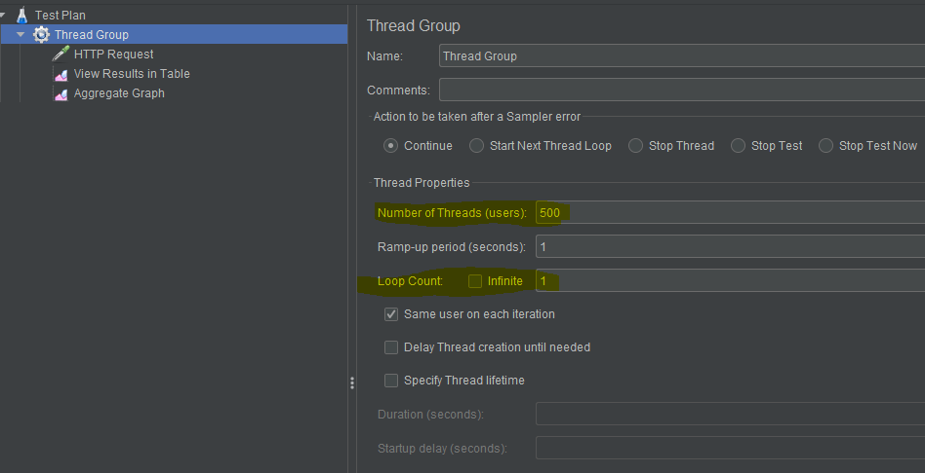

O endereço do site foi informado em HTTP Request e dois ouvintes foram adicionados: Resultados em Tabela e Gráfico Agregado. Após a execução do teste, a taxa de erro foi de 0%.

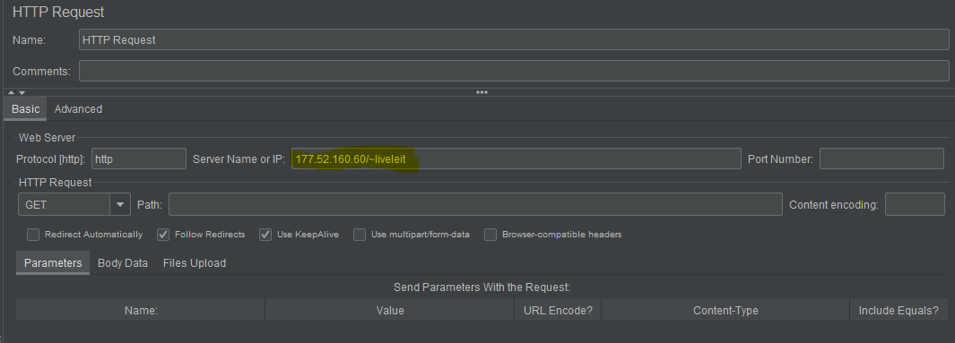

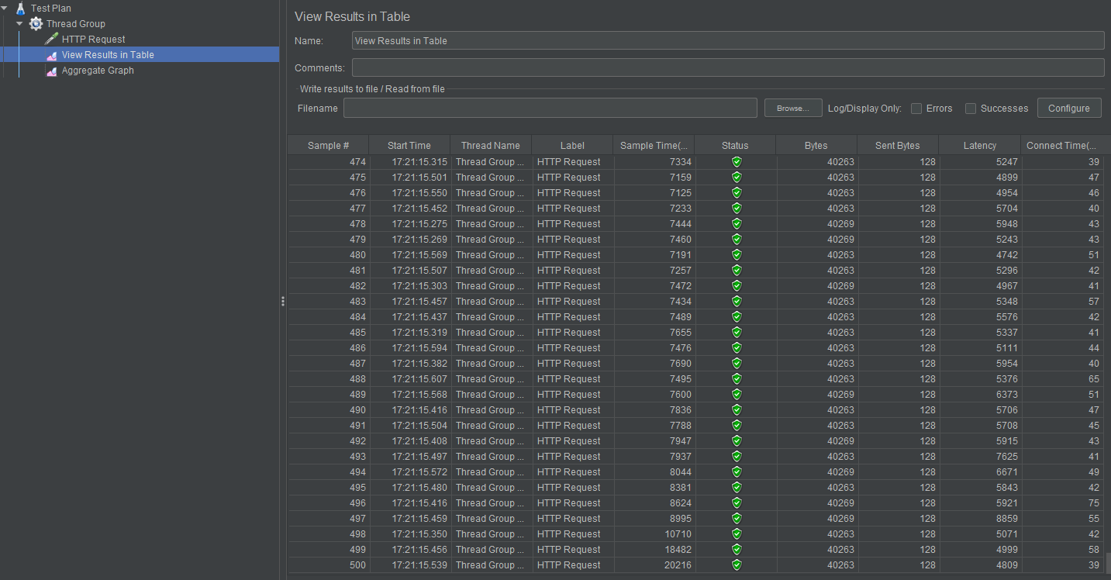

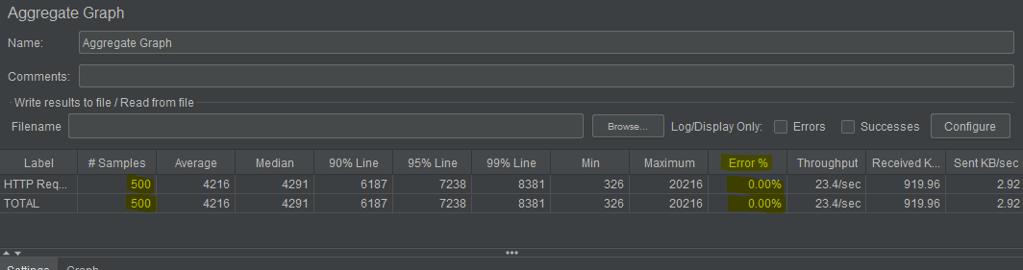

Desta forma o sistema web atende o requisito de desempenho especificado.

## 7.3.2 Requisito de Software: Restrições de Design - Responsividade

Informação de rastreabilidade: descrito no arquivo *3. Requisitos de Software.docx*

A responsividade foi testada nas ferramentas disponíveis nos navegadores Firefox e Chrome. O resultado foi satisfatório. As imagens abaixo representam os testes que foram feitos. As respectivas resoluções onde a navegação foi feita se encontram destacadas.

### 7.3.2.1 Ferramenta do Firefox

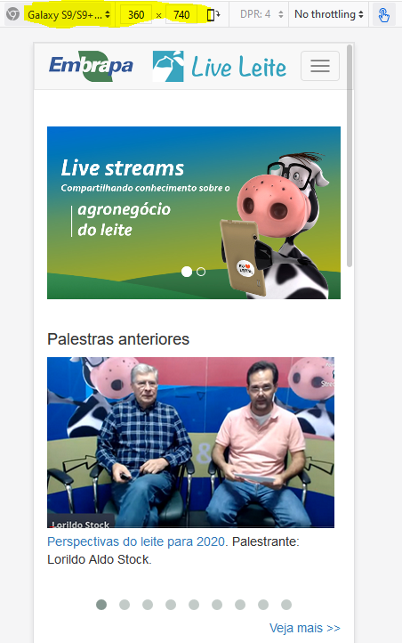 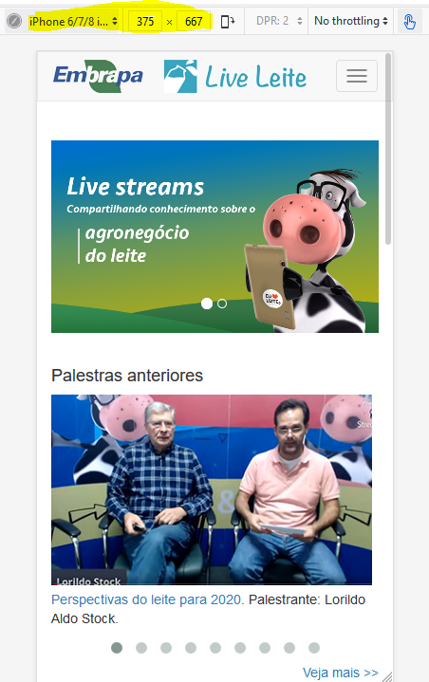

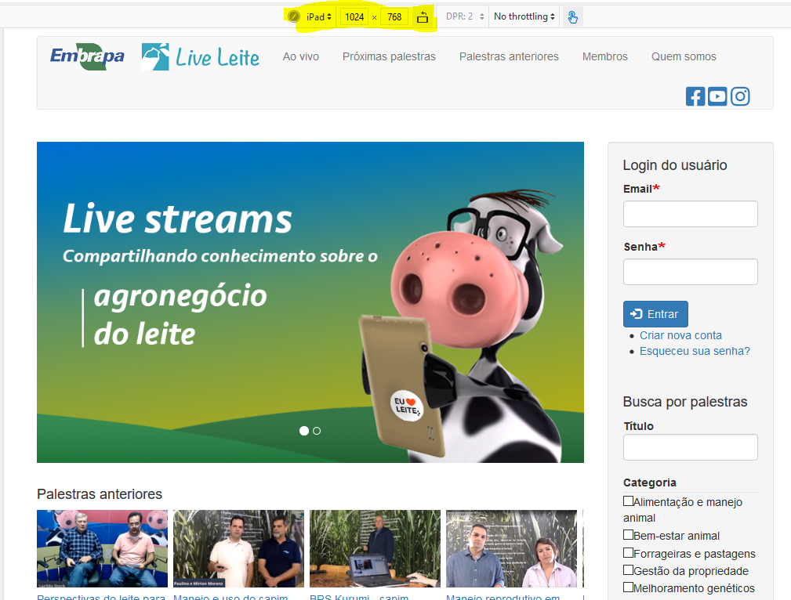

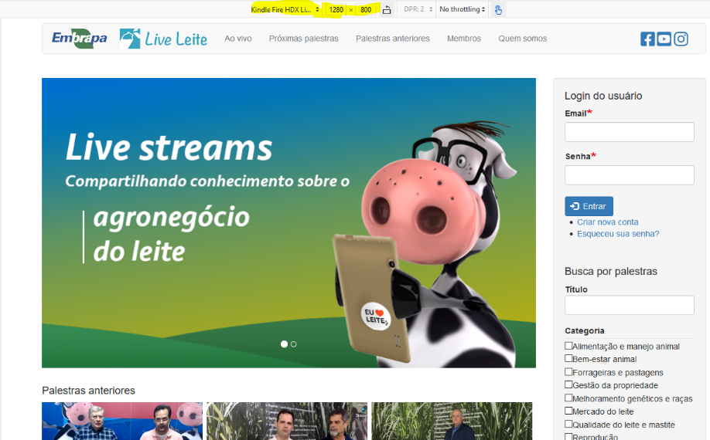

### 7.3.2.2 Ferramenta do Chrome

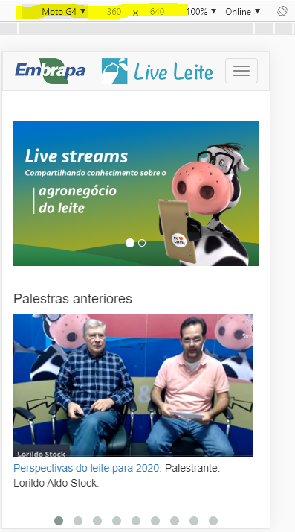 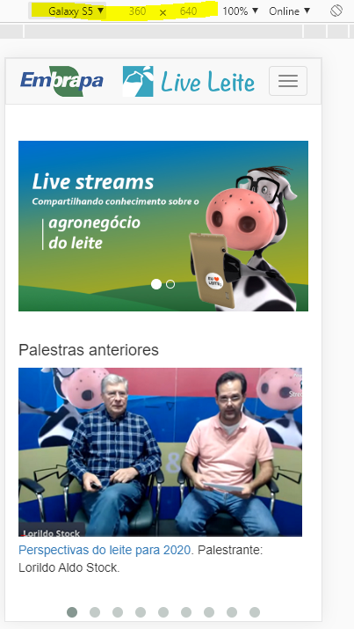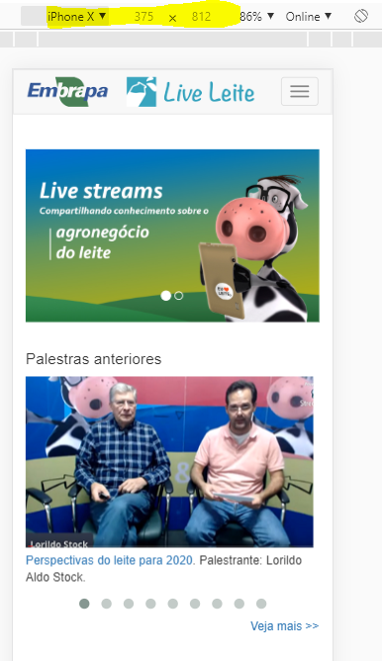

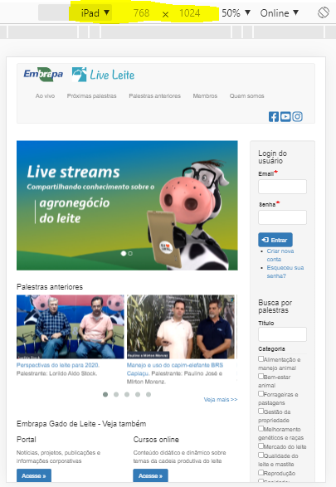 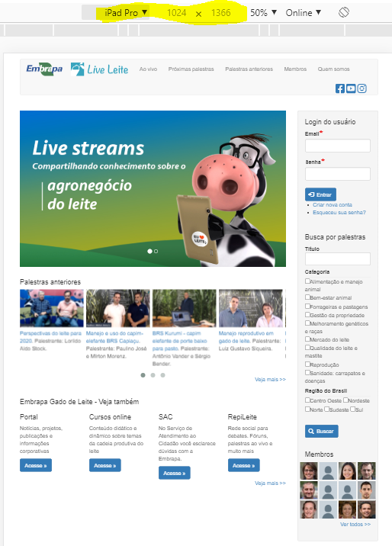

## 7.3.3 Requisito de Software Portabilidade - Navegadores

Informação de rastreabilidade: descrito no arquivo *3. Requisitos de Software.docx*

A compatibilidade com diversas versões de navegadores foi testada com a ferramenta online browserling (<https://www.browserling.com/>). O resultado foi satisfatório. As imagens abaixo representam os testes que foram feitos. Os respectivos browsers e resoluções onde a navegação foi feita se encontram destacadas.



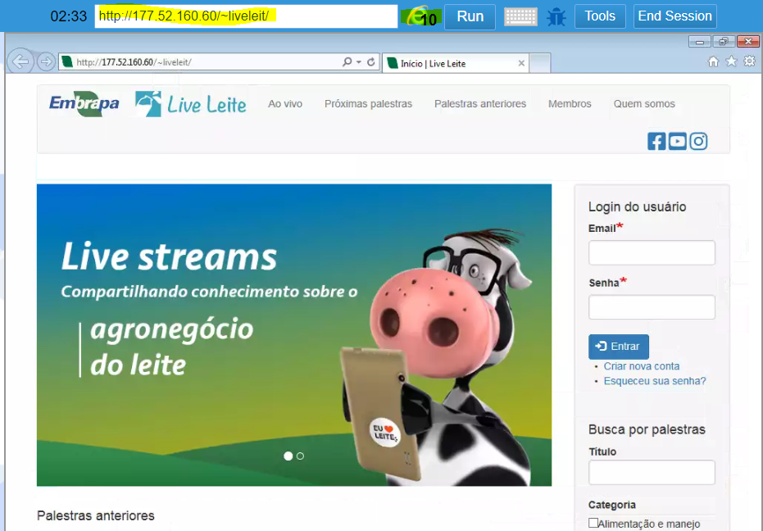

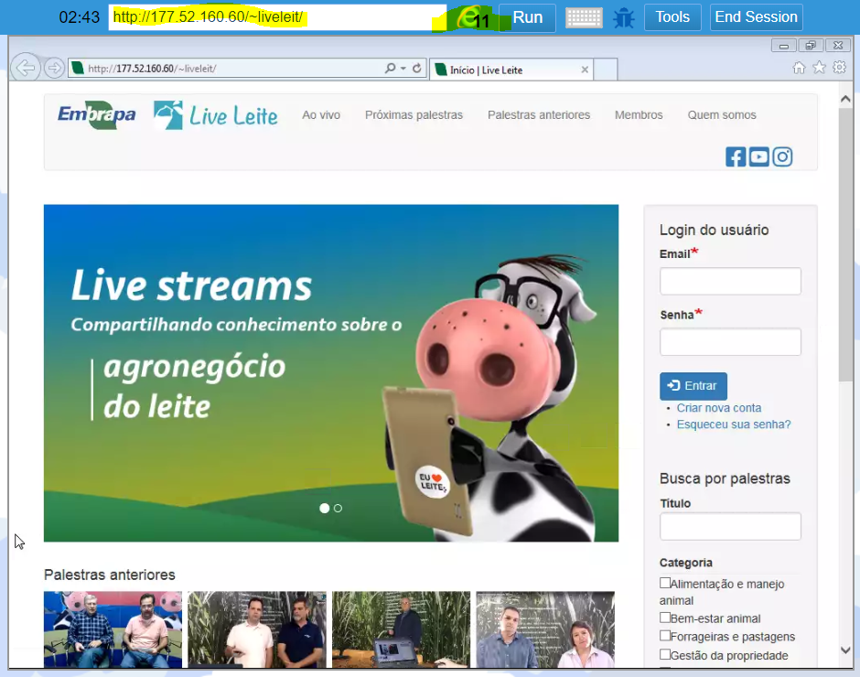

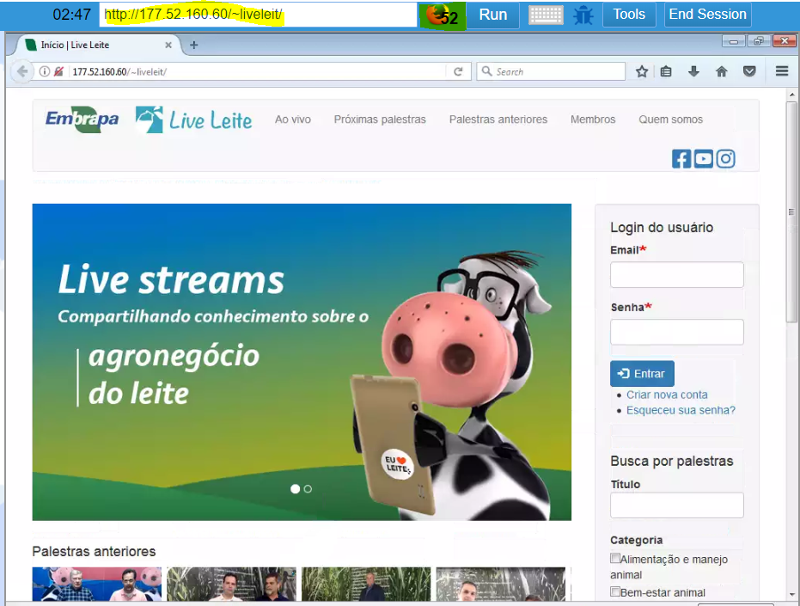

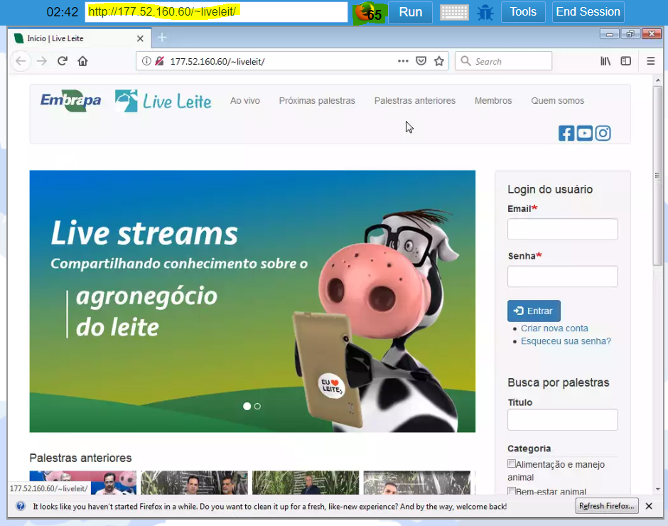

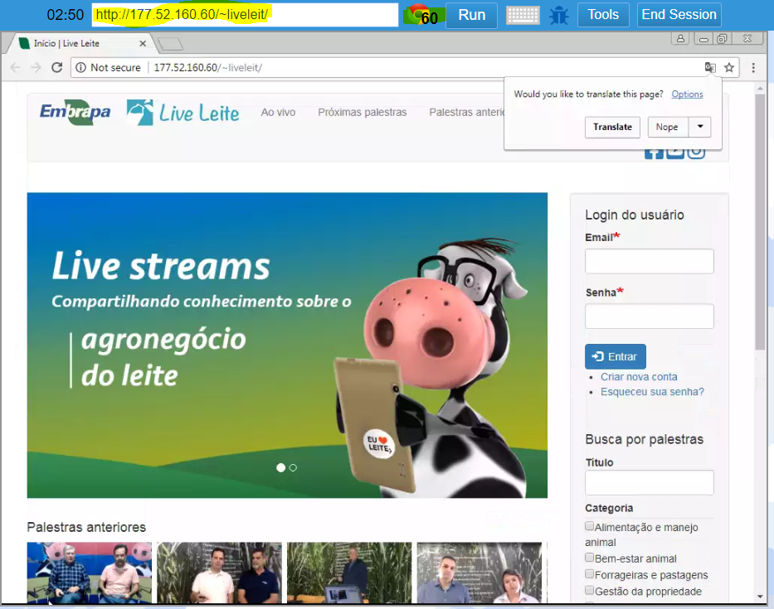

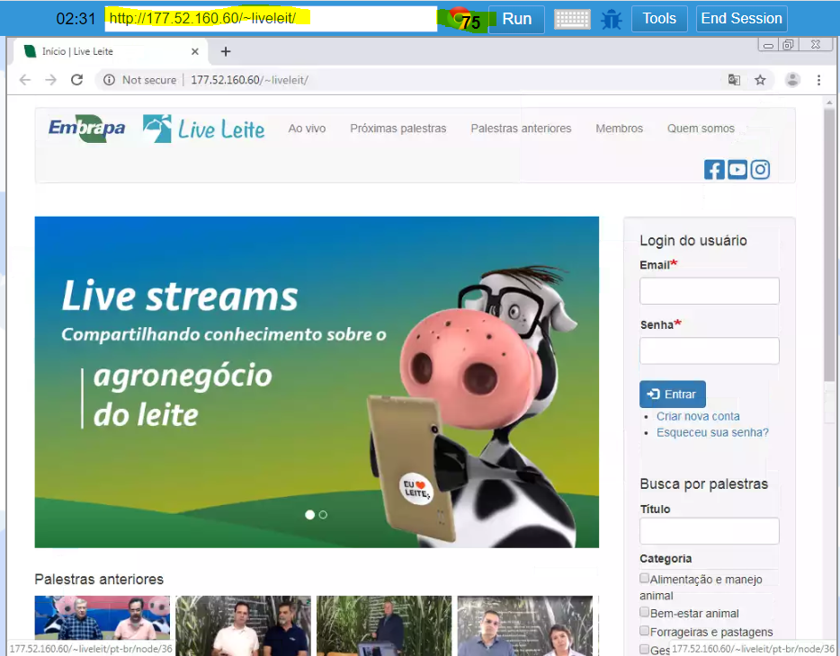

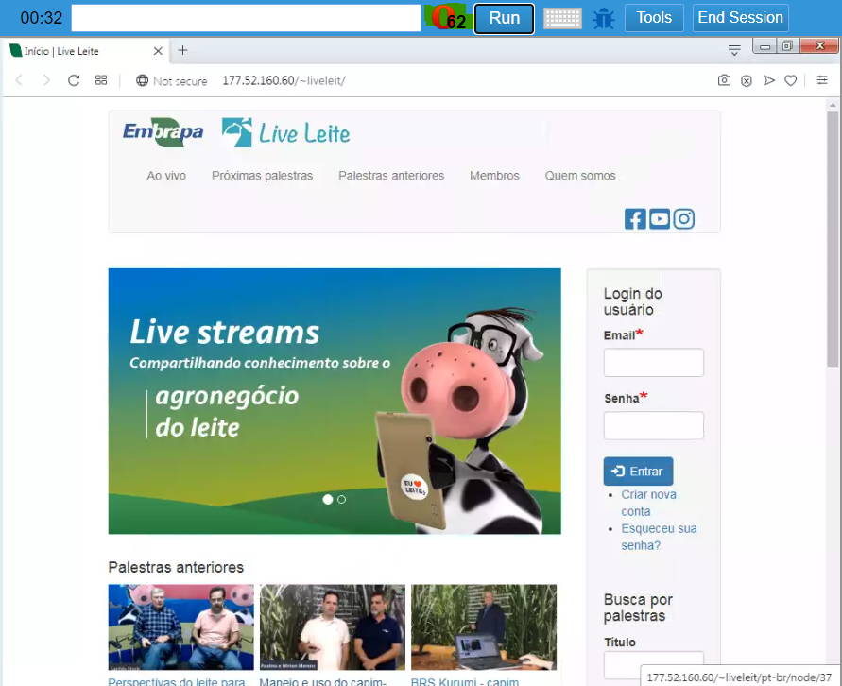

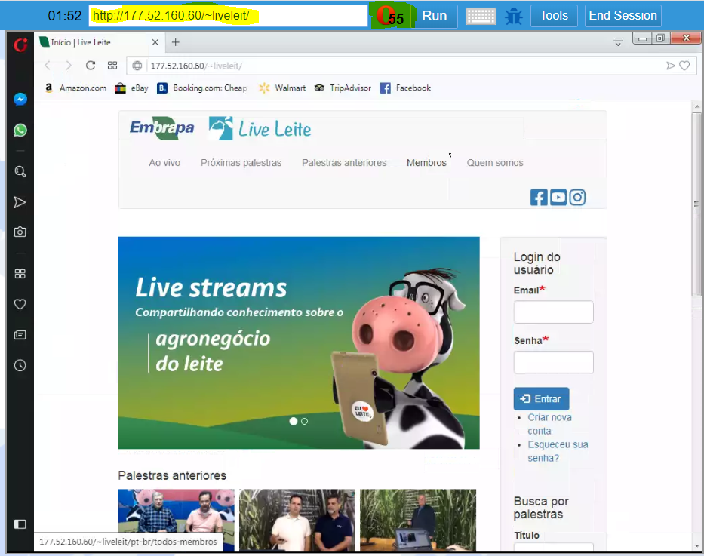

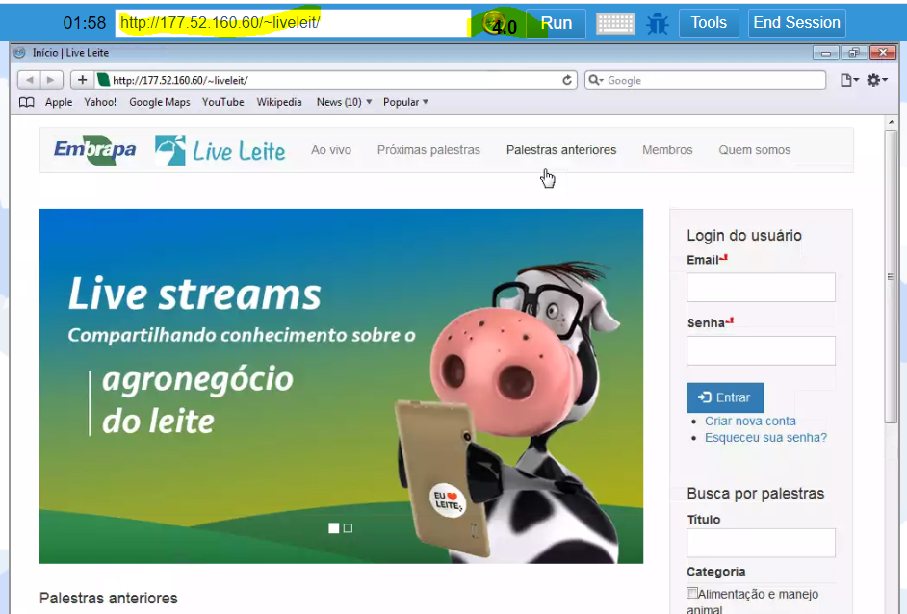

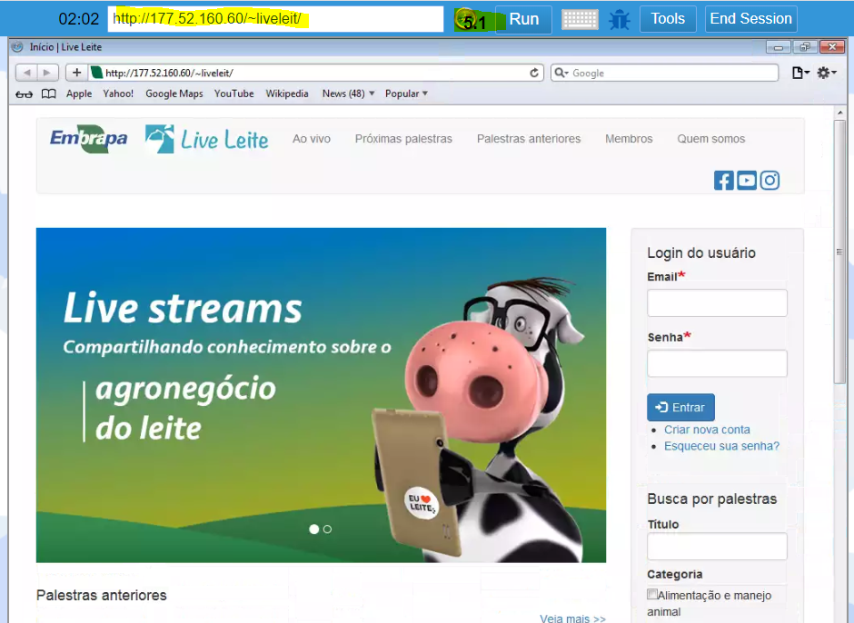

# Documentação para o usuário

# 8.1 Introdução

Esta documentação é direcionada ao **usuário moderador**. Ele terá a função de atualizar o sistema web por meio das seguintes tarefas: manter agenda de palestras, manter palestras realizadas e manter *newsletter*. A próxima seção descreve como cada uma dessas tarefas pode ser realizada.

# 8.2 Realização das tarefas do usuário moderador

Para realizar qualquer tarefa, é necessário o usuário moderador fazer o login no sistema web. Para isso deve seguir os seguintes passos:

1. Acessar o endereço do sistema web: <http://177.52.160.60/~liveleit/>

2. Entrar com seus dados de identificação em ‘Login do usuário’, no canto superior direito, conforme destacado na imagem abaixo. Caso tenha esquecido a senha, existe a opção de recuperá-la por e-mail em ‘Esqueceu sua senha?’. Este procedimento é explicado passo a passo no próprio sistema.

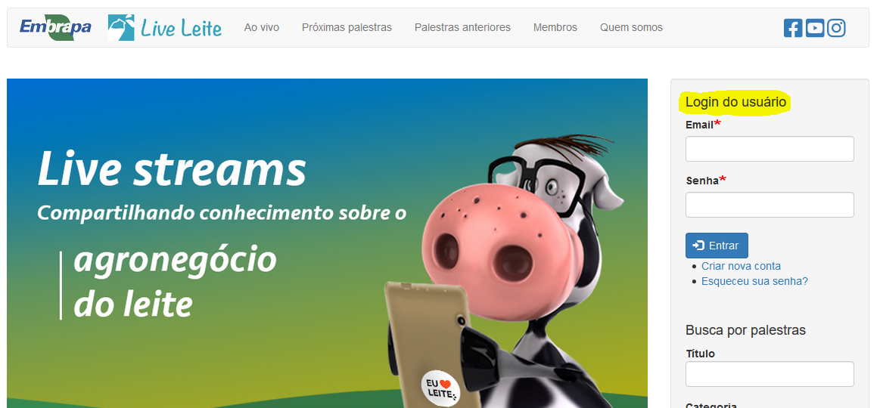

3. Após o login, o ‘Menu moderador’ ficará disponível no canto superior direito, conforme destacado na imagem abaixo. Por meio deste menu o usuário moderador poderá realizar suas tarefas, descritas a seguir.

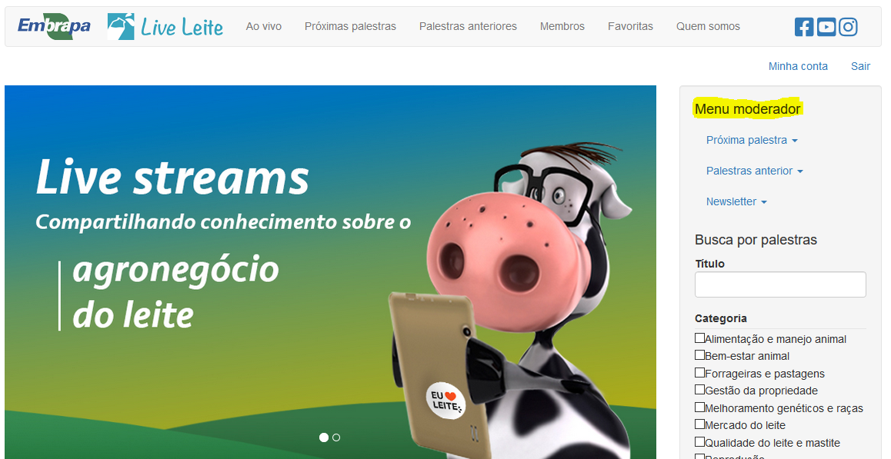

## 8.2.1 Manter agenda de palestras

No ‘Menu moderador’, em ‘Próxima palestra’, o usuário terá duas opções: ‘Criar nova’ e ‘Gerenciar’. Estas opções estão destacadas na imagem abaixo.

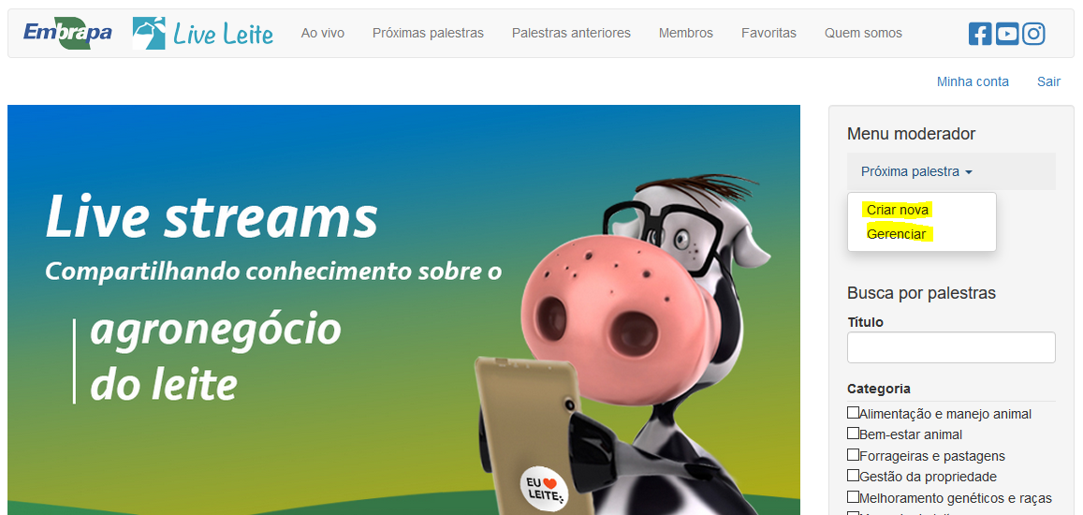

### 8.2.1.1 Criar nova

Esta opção permite acrescentar uma nova palestra no calendário das próximas transmissões ao vivo. O moderador deve informar título, palestrante, data e hora da palestra, conforme mostrado na imagem abaixo.

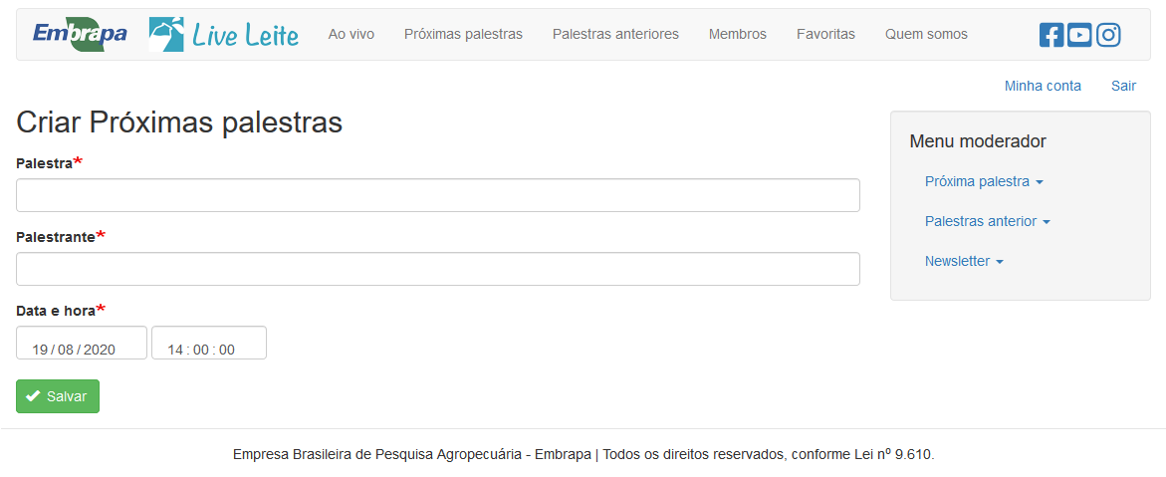

### 8.2.1.2 Gerenciar

Esta opção permite editar ou excluir uma palestra no calendário das próximas transmissões ao vivo. O moderador deve clicar na opção ‘Editar’ ou ‘Apagar’ da palestra onde quer realizar a ação, conforme mostrado na imagem abaixo.

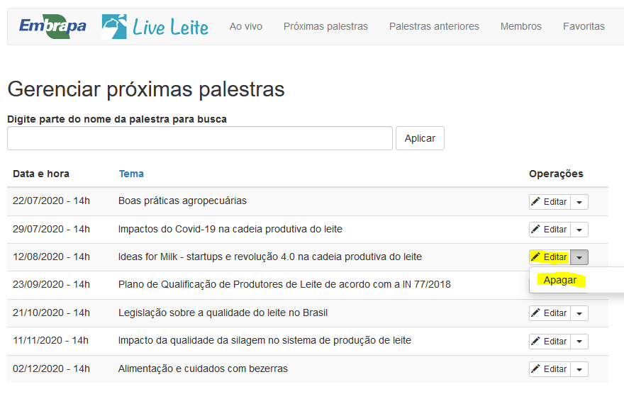

## 8.2.2 Manter palestras realizadas

No ‘Menu moderador’, em ‘Palestra anterior’, o usuário terá duas opções: ‘Criar nova’ e ‘Gerenciar’. Estas opções estão destacadas na imagem abaixo.

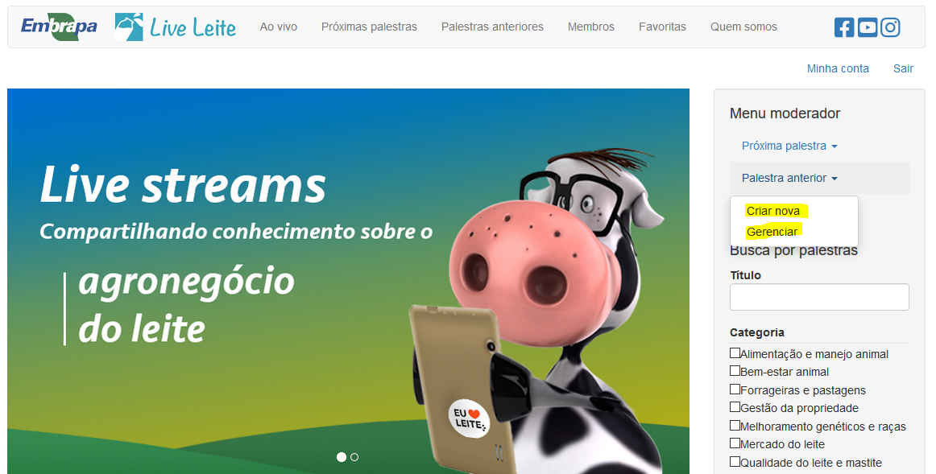

### 8.2.2.1 Criar nova

Esta opção permite acrescentar uma palestra já realizada. O moderador deve informar título, categoria, data, hora, imagem, palestrante, região do Brasil e link do vídeo da palestra.

### 8.2.2.2 Gerenciar

Esta opção permite editar ou excluir uma palestra já realizada. O moderador deve clicar na opção ‘Editar’ ou ‘Apagar’ da palestra onde quer realizar a ação, conforme mostrado na imagem abaixo.

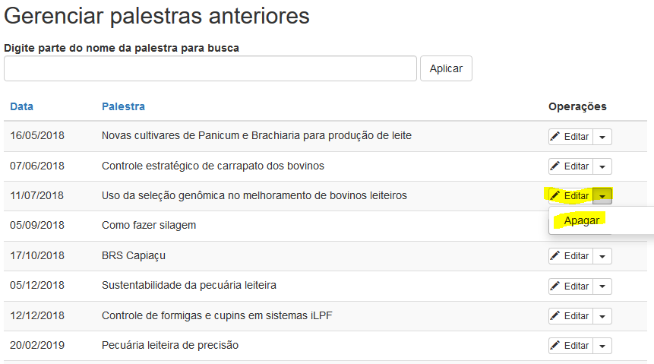

## 8.2.3 Manter *newsletter*

No ‘Menu moderador’, em ‘Newsletter’, o usuário terá duas opções: ‘Criar nova’ e ‘Gerenciar’. Estas opções estão destacadas na imagem abaixo.

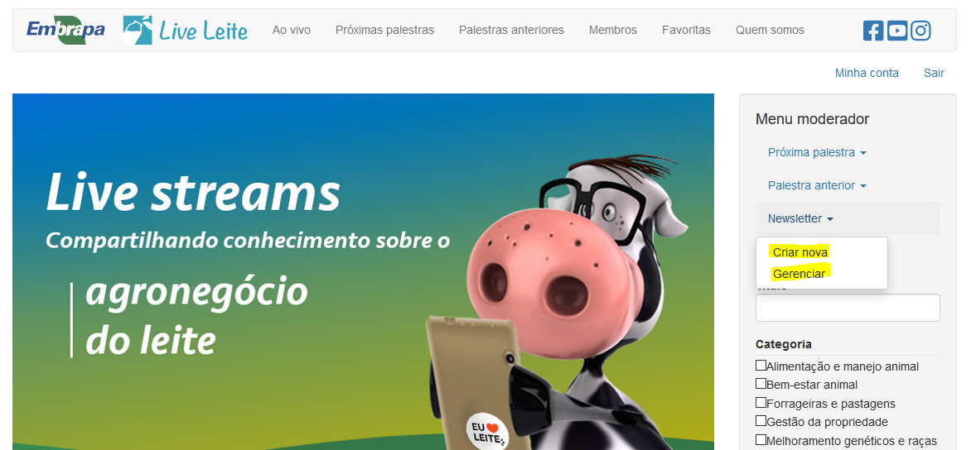

### 8.2.3.1 Criar nova

Esta opção permite criar uma *newsletter*. O moderador deve informar título e o conteúdo (dentro de um *template* pré-estabelecido), conforme mostrado na imagem abaixo.

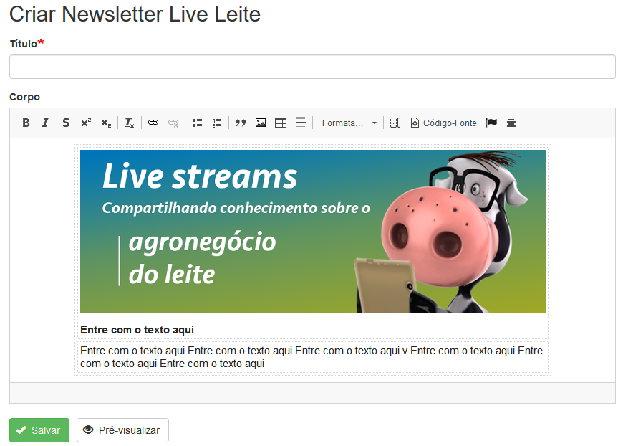

### 8.2.3.2 Gerenciar

Esta opção permite editar, excluir ou enviar a *newsletter*. O moderador deve clicar na opção ‘Editar’ ou ‘Apagar’ da *newsletter* onde quer realizar a ação, conforme mostrado na imagem abaixo.

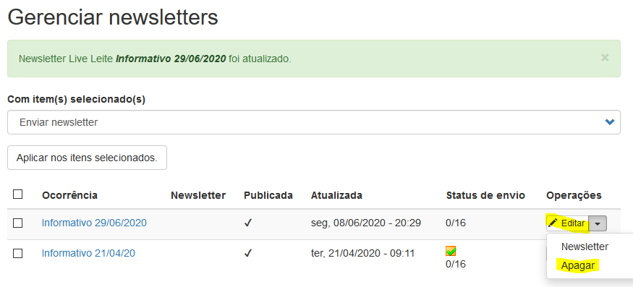

Para enviar a *newsletter*, o moderador deve clicar na opção “Newsletter” onde quer realizar a ação, conforme mostrado na imagem abaixo.

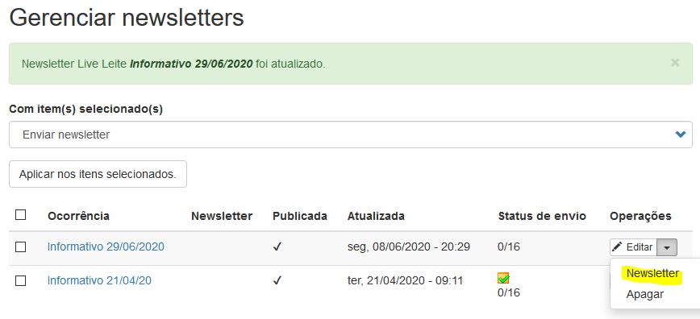

É possível enviar um teste antes do envio para os usuários. Para isso basta digitar o endereço de email para receber o teste e clicar no botão “Enviar teste da newsletter”. Para enviar a newsletter para todos os usuários basta clicar no botão “Enviar agora”. Os botões estão destacados na imagem abaixo.

